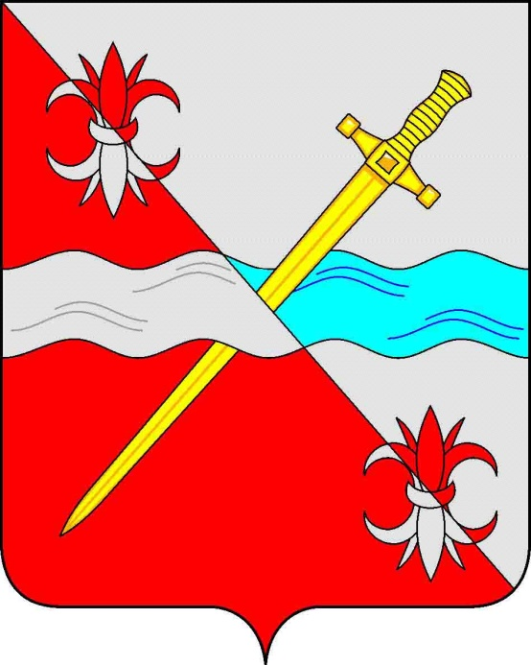

Отчет
Главы Советского городского округа Ставропольского края
о результатах своей деятельности и
деятельности администрации
Советского городского округа
Ставропольского края
за 2021 год

Уважаемые депутаты и участники
заседания Совета депутатов Советского городского округа Ставропольского края!

В соответствии с Федеральным законом «Об общих принципах организации местного самоуправления в Российской Федерации», Уставом Советского городского округа Ставропольского края, ежегодно мы подводим итоги деятельности Главы Советского городского округа Ставропольского края и администрации Советского городского округа Ставропольского края.
20021 год мы прожили в условиях новой коронавирусной инфекции COVID-2019, бросившей вызов всем сферам нашей жизнедеятельности.
Деятельность администрации Советского городского округа Ставропольского края (далее - администрация Советского городского округа) в 2021 году была направлена на реализацию мер по обеспечению стабильной ситуации в социальной сфере и экономике городского округа. Весь год приходилось работать с учетом быстро изменяющихся условий, корректировать цели и находить новые пути и инструменты для их достижения.
Остановлюсь на главном - на социально-экономической ситуации, основных итогах деятельности администрации Советского городского округа за 2021 год, а также на перспективах дальнейшего развития Советского городского округа.

Общеэкономические показатели

В начале информации коротко об общеэкономических показателях Советского городского округа.
Территория округа составляет 208,9 тыс. га (3,2% территории Ставропольского края), в том числе сельхозугодья занимают 87,4% территории, леса – 2,5%, воды – 1,5%, земли населенных пунктов – 3,0%, прочие земли – 5,6%.
В состав Советского городского округа входят 1 городской и 25 сельских населенных пунктов.
К сожалению, пандемия существенно повлияла на демографию Советского городского округа. В отчетном году, по причине увеличения смертности среди населения (на 9,5%) и уменьшения количества родившихся детей (на 13,9%), естественная убыль составила 489 человек.
Не смотря на то, что в 2021 году впервые за последние 3 года в Советском городском округе сложился миграционный прирост населения (+ 220 человек) и общий коэффициент рождаемости на 18,8 % выше среднего значения показателя по Ставропольскому краю, численность населения уменьшилась на 269 человек и по предварительным статистическим данным численность населения Советского городского округа на 01.01.2022 г. составила 58 тысяч 558 человек, что составляет 2,0 % от численности населения Ставропольского края.
Слайд 1
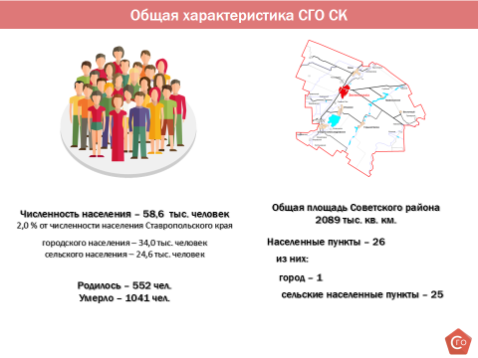
Важным аспектом, как для населения, так и для перспектив развития муниципального образования, являются показатели рынка труда. Следует отметить, что в отчетном году все показатели отражают положительные тенденции рынка труда Советского городского округа.
По состоянию на 01.01.2022 года численность официально зарегистрированных безработных по сравнению с предыдущим годом значительно уменьшилась (на 81% или 1794 человека) и составила 462 человека.
Слайд 2

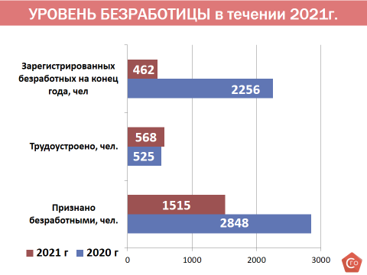

Численность граждан, признанных безработными, в 2021 году составила 1 515 человек, что на 53,2% (на 1333 человека) меньше чем в 2020 году. При этом заявленная работодателями потребность в работниках на 2021 год составила 2 948 единиц, что в 2 раза (1,95 раз) больше численности безработных. В тоже время, трудоустроено в 2021 году 568 безработных граждан, из чего следует, что только 37,5% зарегистрированных безработных действительно нуждались в трудоустройстве, а остальные - регистрировались в качестве безработных по иным причинам.
Среднемесячная заработная плата (работников организаций отчитывающихся в Росстат) на протяжении последних 5 лет имеет стабильную тенденцию роста и в 2021 году она составила 34 954 ,8 руб. или 116,2% к уровню 2020 года.

Слайд 3

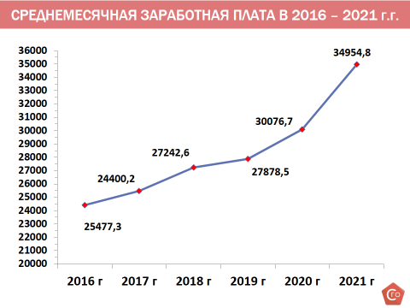

По-прежнему, остается самой высокой в Советском городском округе среднемесячная заработная плата работников в организациях сельскохозяйственной отрасли - 52 083 руб., что на 49,0 % больше среднемесячной заработной платы сложившейся в организациях Советского городского округа, отчитывающихся в Росстат.
На территории Советского городского округа по состоянию на 01 января 2022 года осуществляли деятельность 365 организаций и 1387 субъектов, осуществляющих деятельность без образования юридического лица, кроме того хозяйственную деятельность осуществляли 1050 «самозанятых» граждан.
Одним из основных показателей, характеризующих деятельность хозяйствующего субъекта, является оборот и отгрузка собственной продукции.
В 2021 году хозяйствующим субъектам Советского городского округа удалось сделать значительный шаг в восстановлении показателей их деятельности.
Так, общий оборот хозяйствующих субъектов округа в 2021 году составил 22 млрд. 237млн. руб., что на 28,3% больше уровня 2020 года.

Слайд 4

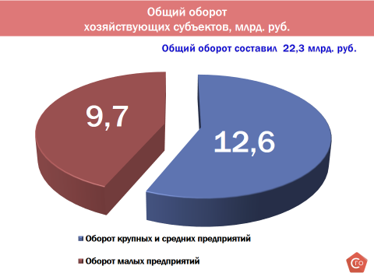

В том числе темп роста общего оборота крупных и средних организаций достиг 146,4% к уровню 2020 г., оборот составил 12 568,3 млн. руб.
В течение 2021 года крупными и средними предприятиями отгружено товаров (работ, услуг) собственного производства на сумму 6 533,9 млн. руб., что на 1 418,7 млн. руб. или на 27,7% больше показателя 2020 года.
Наибольший вклад в экономику городского округа внесли: ОАО «ВЭЛАН», СПК колхоз им. Ленина, СПК колхоз «Русь», ОАО «Зеленокумский пивоваренный завод» (очередность по объему отгруженной продукции).
Оборот субъектов малого предпринимательства составил 9 668 млн. руб. при темпе роста к 2020 г. 110,7%.
В стоимостной структуре, производимой на территории Советского городского округа собственной продукции, в 2021 году доля сельскохозяйственного производства превысила долю промышленного производства и составила 52,3% от общего объема отгруженной продукции, товаров, работ и услуг. Численность занятого в экономике Советского городского округа населения в 2021 году составила 13 259 человек, в том числе работников крупных и средних организаций - 8 829 человек (66,6%).
Малый бизнес

Малый бизнес играет важную роль в социально - экономическом развитии Советского городского округа, обеспечивая 43,5% от общего оборота хозяйствующих субъектов округа и 33,4% от численности занятого населения в экономическом секторе городского округа.
Слайд 5
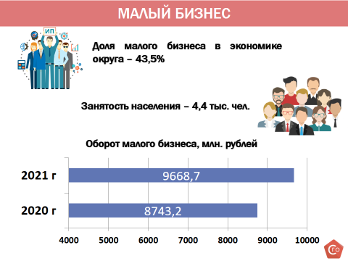
В 2021 году оборот, обеспеченный субъектами малого предпринимательства, вырос на 10,7 % и составил 9 668,7 млн. руб.
В малом бизнесе занято 4 430 человек (включая индивидуальных предпринимателей и самозанятых граждан).

Сельскохозяйственная отрасль
В 2021 году производство зерновых и зернобобовых культур в сельскохозяйственных предприятиях и крестьянских (фермерских) хозяйствах Советского городского округа по сравнению с 2020 годом увеличилось на 54,7 % (на 139,6 тыс. т) и составило 394,8 тыс. тонн.
Слайд 6
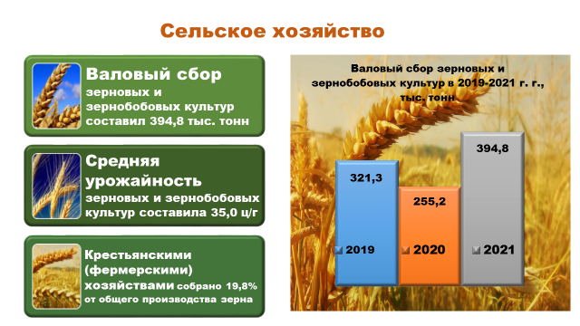
Средняя урожайность зерновых и зернобобовых культур увеличилась на 50,2 % и составила 35,0 ц/га.
Крестьянскими (фермерскими) хозяйствами при урожайности 31,0 ц/га собрано 78,3 тыс. т или 19,8 % от общего производства зерна в Советском городском округе.
По состоянию на 01.01.2022 года во всех категориях хозяйств имелось крупного рогатого скота 11 128 голов, в том числе коров - 4 107 голов, свиней – 5 786 голов, овец – 6 585 голов.
Слайд 7
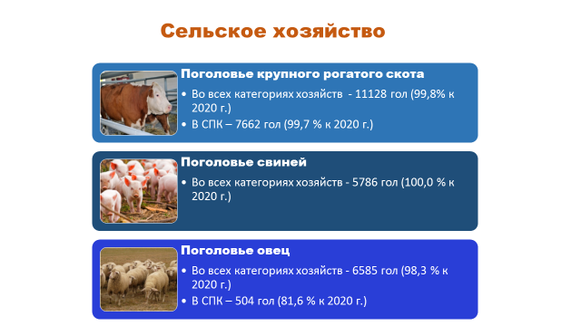
В сельскохозяйственных предприятиях поголовье крупного рогатого скота составило 7 662 головы (99,7 % к 2020 году), в том числе коров - 2 528 голов (97,1 % к 2020 году), овец - 504 головы (81,6 % к 2020 году).
В 2021 году в сельскохозяйственных предприятиях округа произведено 10 741,5 т молока (91,6 % к 2020 году), что составляет 8,0 % от общего производства молока в сельскохозяйственных предприятиях Ставропольского края. Надой молока на 1 корову составил 4468 кг (95,1 % к 2020 году).

Слайд 8
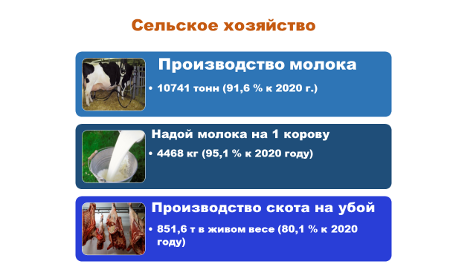
Производство скота и птицы на убой в СПК составило 851,6 т (80,1% к 2020 году).
В рамках реализации мероприятий Государственной программы развития сельского хозяйства и регулирования рынков сельскохозяйственной продукции, сырья и продовольствия и государственной программы Ставропольского края «Развитие сельского хозяйства» в 2021 году оказано содействие сельскохозяйственным товаропроизводителям округа в получении государственной поддержки в сумме 66 227,5 тыс. руб. по следующим направлениям:
- субсидии на оказание несвязанной поддержки в области растениеводства на возмещение части затрат на проведение комплекса агротехнологических работ, повышение уровня экологической безопасности сельскохозяйственного производства - 6 894,9 тыс. руб.;
- субсидии на возмещение части затрат на проведение комплекса агротехнологических работ, повышение уровня экологической безопасности сельскохозяйственного производства, а также на повышение плодородия и качества почв на посевных площадях, занятых картофелем и овощами -
2 070,7 тыс. руб.;
- субсидии на возмещение части затрат сельскохозяйственным товаропроизводителям на уплату страховых премий, начисленных по договорам сельхозстрахования в области растениеводства – 24 959,7 тыс. руб.;
Слайд 9
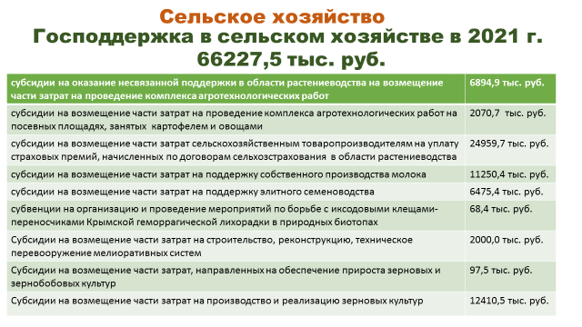
- субсидии на возмещение части затрат на поддержку собственного производства молока – 11250,4 тыс. руб.;
- субсидии на возмещение части затрат на поддержку элитного семеноводства - 6475,4 тыс. руб.;
- субсидии на возмещение части затрат на строительство, реконструкцию, техническое перевооружение мелиоративных систем – 2000,0 тыс. руб.;
- субвенции на организацию и проведение мероприятий по борьбе с иксодовыми клещами-переносчиками Крымской геморрагической лихорадки в природных биотопах - 68,4 тыс. руб.;
- субсидии на возмещение части затрат, направленных на обеспечение прироста сельскохозяйственной продукции собственного производства зерновых и зернобобовых культур – 97,5 тыс. руб.;
- субсидии производителям зерновых культур на возмещение части затрат на производство и реализацию зерновых культур – 12410,5 тыс. руб.
От реализации сельскохозяйственной продукции работ и услуг в сельскохозяйственных предприятиях округа в 2021 году получено 3 995,5 млн. руб. выручки, что на 35,0 % больше, чем в 2020 году. Прибыль до налогообложения составила 793,8 млн. руб., что в 4,1 раза больше показателя 2020 года.
Удельный вес прибыльных сельскохозяйственных организаций к общему числу сельскохозяйственных организаций округа составил 86,7 % (в двух предприятиях получен убыток до налогообложения).
Среднемесячная заработная плата работников сельскохозяйственных предприятий округа за 2021 год составила 52 083 руб., что на 30,9 % больше чем в 2020 году.
Инвестиции в основной капитал за 2021 год в сельскохозяйственных предприятиях округа составили 336,5 млн. руб., что в 2,0 раза больше соответствующего периода прошлого года.
Слайд 10

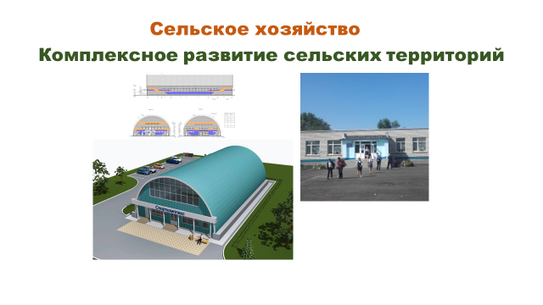

В рамках подпрограммы «Комплексное развитие сельских территорий» государственной программы Ставропольского края «Развитие сельского хозяйства» сформирована и подана заявка в министерство сельского хозяйства Ставропольского края на участие в конкурсном отборе проекта «Комплексное развитие сельских территорий Советского городского округа» на 2023 г. В проект вошли два объекта:

1. Реконструкция здания муниципального общеобразовательного учреждения «Средняя общеобразовательная школа № 5 х. Восточный Советского района».
2. Строительство физкультурно-оздоровительного комплекса в с. Нины Советского городского округа Ставропольского края.

В рамках реализации мероприятий по благоустройству сельских территорий государственной программы Ставропольского края «Развитие сельского хозяйства» округ участвовал в конкурсном отборе с проектом «Строительство детской игровой площадки в с. Отказное».

Промышленность

Доля промышленной продукции в общем объеме отгруженной в 2021 году крупными и средними предприятиями Советского городского округа собственной продукции составила 36,4%, из них доля продукции обрабатывающих производств - 29,3%, продукции и услуг по обеспечению электрической энергией, газом и паром - 5,6%, услуг по водоснабжению и водоотведению, организации сбора и утилизации отходов - 1,5%.
Обрабатывающие производства наиболее широко представлены предприятиями по производству электрооборудования, производству пищевых продуктов, производству неметаллических минеральных продуктов.
Объем отгруженной промышленной продукции собственного производства крупными и средними предприятиями всех отраслей экономики (по чистым видам деятельности) за 2021 год составил 2 379,1 млн. руб. или 123% к уровню 2020 года. В том числе: объем отгруженной продукции по отраслям обрабатывающих производств увеличился на 27,2% (на 409,9 млн. руб.) и составил 1 915,8 млн. руб., объем отгруженной продукции по отрасли «обеспечение электрической энергией, газом и паром; кондиционирование воздуха» увеличился на 9% (на 30,4 млн. руб.) и составил 368,1 млн. руб.

Инвестиции

Динамичное развитие территории зависит от инвестиционной активности. В последние годы администрацией Советского городского округа проводится большая работа по созданию в округе благоприятного инвестиционного климата.
В рамках создания механизмов привлечения инвестиций приняты нормативные правовые акты, предусматривающие финансовую и административную поддержку инвесторам, реализующим инвестиционные проекты на территории Советского городского округа.
Сформирован перечень инвестиционных площадок с указанием их специализации и характеристик, состоящий из 15 инвестиционных площадок и свободного земельного участка площадью 161,7 га, имеющего большой инвестиционный потенциал для строительства крупного промышленного объекта.
В помощь инвесторам сформирована карта инвестиционных площадок Советского городского округа, подготовлена информация о санитарно-защитных зонах и зонах с особыми условиями использования территории с учетом градостроительного зонирования инвестиционных площадок.
В 2021 году объем инвестиций в основной капитал по предварительной оценке составил 3 883,9 млн. рублей (в том числе по крупным и средним предприятиям - 487,0 млн. руб., по субъектам малого предпринимательства - 3 396,9 млн. руб.), что на 50,1% больше уровня 2020 года.
Слайд 11
Объем инвестиций в основной капитал (включая субъекты малого предпринимательства), млн. руб.

Существенное влияние на данный показатель оказала реализация в 2021 году двух масштабных инвестиционных проектов: «Строительство первой очереди тепличного комплекса ЗАО СХП «Кавказ» по производству плодоовощной продукции защищенного грунта, площадью 40,98 га» (общей стоимостью 7 540 млн. руб.) и «Строительство автомобильной газонаполнительной компрессорной станции (АГНКС)» мощностью производства до 3,6 млн. м3 в год (общей стоимостью 72,9 млн. руб.) ООО «Промстрой-1».
В рамках реализации системы административного сопровождения - администрацией Советского городского округа с ЗАО СХП «Кавказ» и ООО «Промстрой-1» подписаны соглашения о взаимодействии в вопросах реализации инвестиционных проектов. Решение возникающих проблемных вопросов при реализации инвестиционных проектов в части полномочий администрации Советского городского округа решаются оперативно, в минимально возможные сроки.
В отчетном году на различных стадиях строительства находилось 12 объектов капитального строительства (нежилые здания), введено в эксплуатацию 9 объектов общей площадью 4,7 тыс. кв.м., в том числе 4 объекта торговли общей площадью 1,5 тыс. кв.м.
Значительные объемы инвестиций в основной капитал организаций «реального» сектора экономики, а также реализация на территории Советского городского округа 2-х масштабных инвестиционных проектов создают благоприятные условия для дальнейшего социально - экономического развития Советского городского округа, в том числе обеспечения трудоустройства населения.

Потребительский рынок

Потребительский рынок Советского городского округа функционирует как составная часть единого социально-экономического комплекса Советского городского округа.
Слайд 12
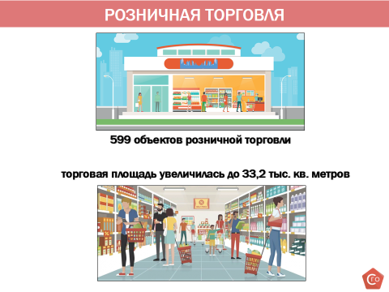

За счет строительства и реконструкции в 2021 году введено в эксплуатацию 8 объектов торговли общей площадью 1,1 тыс. кв. метров, 2 объекта бытового обслуживания (парикмахерские), создано 17 новых рабочих мест.
По состоянию на 01.01.2022 года на территории Советского городского округа осуществляют деятельность 599 объектов розничной торговли общей площадью 33,2 тыс.кв. метров, что больше уровня 2020 года соответственно на 1,4% и 6,8%.
Наряду с современными торговыми центрами на территории Советского городского округа развивается фирменная торговая сеть, в которую входит 30 объектов фирменной торговли ставропольских товаропроизводителей.
Фактическая обеспеченность площадью стационарных торговых объектов по Советскому городскому округу на 1000 человек населения в 2021 году увеличилась по сравнению с 2020 годом на 20,0 кв.м. (темп роста 103,9 %) и составила 530 кв.м., при нормативном значении 315 кв.м., что значительно (на 68,3%) превышает нормативное значение показателя.
Кроме того, в 2021 году в округе работало 2 универсальных розничных рынка и 1 сельскохозяйственный рынок, 2 торговых комплекса, проводились регулярные и приуроченные к праздничным дням ярмарки.
Общий объем розничного товарооборота по всем каналам реализации за 2021 год превысил уровень предыдущего года на 15,5% и составил 4 343,3 млн. руб. Организации и индивидуальные предприниматели сферы торговли сформировали 86,63 % оборота розничной торговли, розничные рынки и ярмарки – 13,37 %.
Слайд 13
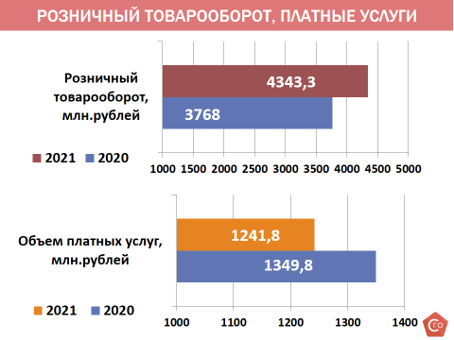
Объем платных услуг, оказанных населению за 2021 год в связи с введением ряда ограничительных мер по работе объектов бытового обслуживания населения, по оценочным данным сократится в сравнении с 2020 годом на 8% и составил 1 241,8 млн. руб.
Бюджет Советского городского округа

Основным фундаментом, на котором строится работа органов местного самоуправления Советского городского округа по решению вопросов местного значения и отдельных государственных полномочий, переданных Федеральными законами, законами Ставропольского края, а также главным инструментом проведения социальной, финансовой и инвестиционной политики на территории Советского городского округа является бюджет.
В течение 2021 года местный бюджет корректировался 7 раз. Уточнения были связаны, в первую очередь, с изменением объема безвозмездных поступлений из бюджета Ставропольского края, корректировкой плановых показателей в связи с получением дополнительных налоговых и неналоговых доходов.

Слайд 14

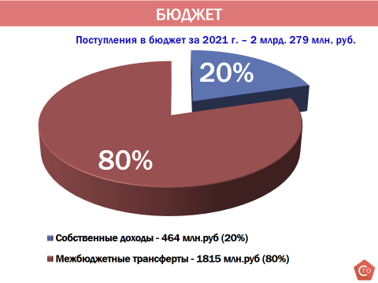

В 2021 году в бюджет Советского городского округа в общей сложности поступило 2 млрд. 279 млн. руб., из них:
- 20 % (464 млн. руб.) составляют собственные доходы - налоговые и неналоговые поступления;
- 80 % (1 млрд. 815 млн. рублей) – межбюджетные трансферты (поступления из краевого и федерального бюджетов на реализацию переданных государственных полномочий в области образования, сельского хозяйства, социальной защиты населения, и др.).

В целом плановые показатели по доходам выполнены на 104%.
Основным доходным источником бюджета округа на протяжении многих лет является налог на доходы физических лиц, его удельный вес в структуре налоговых и неналоговых доходов в 2021 году по фактическому поступлению составил 43 % или 198,5 млн. рублей, выполнен на 110 %.

Слайд 15

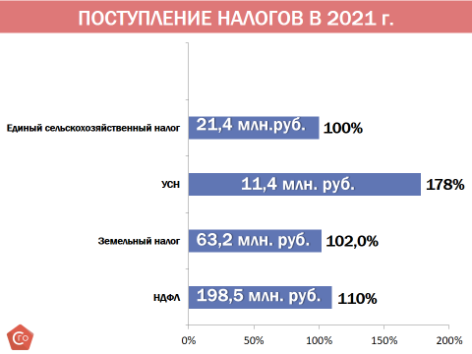

Земельный налог исполнен на 102 %. От этого источника бюджет округа получил доходов в сумме 63,2 млн. рублей.
Налог, взимаемый в связи с применением упрощенной системы налогообложения, исполнен на 178 %, поступления составили 11,4 млн. рублей.
Единый сельскохозяйственный налог исполнен на 100%, поступления составили 21,4 млн. рублей.

Средства налоговых и неналоговых доходов направлялись на выполнение собственных расходных полномочий (функционирование образовательных учреждений, учреждений культуры, спорта, содержание дорог, благоустройство и др.).

Расходы бюджета в 2021 году (с учетом остатков 2020 года) обеспечены в объеме 2 млрд. 388 млн. рублей. Исполнение по расходам составило 97 % к плановым показателям отчетного периода.

Слайд 16

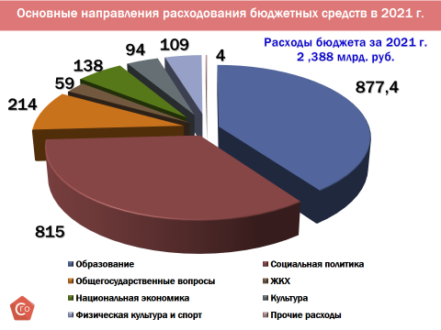
Структура бюджета по разделам классификации расходов бюджетов бюджетной системы Российской Федерации сложилась следующим образом:
40 % | - расходы в области образования (955 млн. рублей);
34 % | – социальная политика (815 млн. рублей);
9 %  6%  5% | – общегосударственные вопросы (214 млн. рублей);  – национальная экономика (138 млн. рублей);  – физическая культура и спорт (109 млн. рублей);
4%  2% | – сфера культуры (94 млн. рублей);  – жилищно-коммунальное хозяйство (59 млн. рублей);
 | – прочие расходы (защита от ЧС и др.) - (4 млн. рублей).
Бюджетное обеспечение по исполнению вопросов местного значения было сбалансированным и соответствовало установленным нормативам.
Благодаря системе закупок удалось значительно снизить затраты бюджета на муниципальные нужды. В 2021 году муниципальными учреждениями округа по результатам конкурентных процедур закупок было сэкономлено 33,2 млн. руб., что составляет 6% от общей суммы совокупного объема закупок, в суммарном выражении его объем составил 596,4 млн. рублей.
Повышению эффективности бюджетных расходов в значительной степени способствовал программный принцип формирования бюджета Советского городского округа, расходные обязательства на 95% осуществлялись посредством реализации 20 муниципальных программ, программ в сфере образования, культуры, спорта, сельского хозяйства, дорожного хозяйства и др. На их выполнение всего направлено без малого 2 215 млн. рублей, в том числе средств федерального, краевого бюджета 1 410 млн. рублей (64%), средств бюджета округа 805 млн. рублей (36%). В необходимых объемах обеспечено софинансирование государственных программ.
В 2021 году, как и в предыдущие годы, бюджет Советского городского округа сохранил свою социальную направленность. Социально-значимые расходы составили 1 758 млн. рублей или 74% от общего объема расходов бюджета округа, в том числе расходы на оплату труда - 964,7 млн. рублей или 40 % от всех расходов бюджета округа.

Социальная сфера

Степень развития территории и уровень жизни граждан лучше всего характеризует анализ социального развития, отражающий реальное состояние социальной сферы в целом.

Образование
Доступность и качество образования - это залог успешного будущего Советского городского округа, поэтому развитию сферы образования администрация уделяет особое значение.
Слайд 17
Система образования
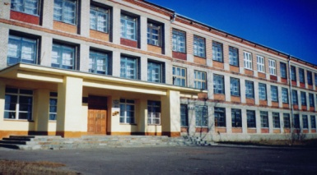  18  общеобразовательных учреждений  7541 обучающихся | 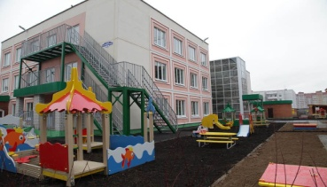  30  дошкольных образовательных учреждений  2588 воспитанников
В 2021 году на территории Советского городского округа в учреждениях образования обучалось и воспитывалось 10 741 человек, из них в 30 дошкольных образовательных учреждениях (детских садах) воспитывалось 2 588 детей, в 18 школах обучалось 7 541 школьников, в 3-х учреждениях дополнительного образования детей - 2426 воспитанников. Образовательный процесс осуществлялся 791 педагогическим работником.
В 2 дошкольных образовательных учреждениях продолжилась работа по оказанию специальной помощи детям с ограниченными возможностями:
- на базе МДОУ №25 «Светлячок» организована служба ранней помощи для детей с ограниченными возможностями здоровья и детей-инвалидов;
- на базе МДОУ № 3 «Дюймовочка» и МДОУ № 4 «Березка» дополнительно открыты 3 компенсирующие группы для детей с тяжелыми нарушениями речи.
Кроме того, на базе муниципальных дошкольных образовательных учреждений работало 8 консультационных пунктов по оказанию всесторонней помощи родителям (законным представителям) по вопросам воспитания, обучения и развития детей, не посещающих дошкольные образовательные учреждения.
На 01.01.2022 года в очереди на предоставление места в детском саду всего зарегистрировано 268 заявлений, все 268 заявлений на детей в возрасте от 0 до 3-х лет, от 3-х лет и старше очередность на предоставление места в детском саду отсутствует.
Слайд 18
Система образования
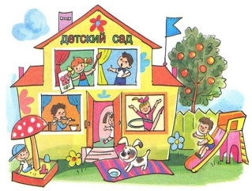  Общая очередность в детские сады – 268 чел., из них:  268 чел. – дети в возрасте от 0 до 3 лет. | На развитие системы образования  в 2021 г. израсходовано 961 619,11 тыс. руб., из них:  59 947,55 тыс. руб. – федерального бюджета  427 503,22 тыс. руб. – краевого бюджета  474 168,34 тыс. руб. – местного бюджета
В целом на развитие системы образования Советского городского округа в 2021 г. израсходовано 961 619,11 тыс. руб., из них 49,4% - из местного бюджета, 44,4% - из краевого бюджета, 6,2% – из федерального бюджета.
На цели укрепления материально - технической базы образовательных учреждений Советского городского округа, создание безопасных условий их функционирования в отчетном году направлено 29 567,29 тыс. руб. (федеральный бюджет - 292,18 тыс. руб., краевой бюджет -13 746,08 тыс. руб., местный бюджет- 14 616,53 тыс. руб., внебюджетные источники - 912,5 тыс. руб.), что на 44,0% больше чем в 2020 году.
В том числе рамках реализации:
- национального проекта «Современная школа» организована деятельность центров естественно - научной и технологической направленностей в МОУ «СОШ №2 г. Зеленокумска», МОУ «СОШ №6 с. Солдато-Александровского» (8 734,87 тыс. руб.);
Слайд 19
Система образования
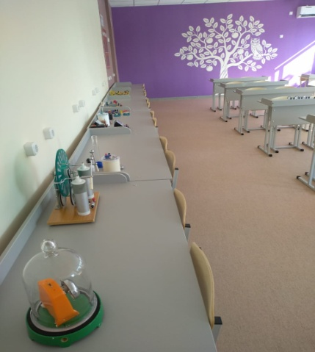  Кабинет физики | 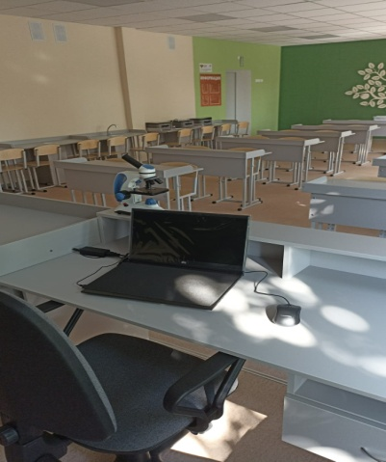  Кабинет биологии
- государственной программы Ставропольского края «Развитие энергетики, промышленности и связи» проведены работы по замене оконных блоков в образовательных учреждениях (7 979,03 тыс. руб.).
В 2021 году завершилась реализация данной программы, во всех муниципальных образовательных учреждениях проведена 100% замена оконных блоков;

Слайд 20
Система образования
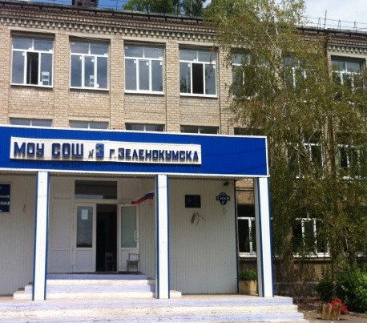

Проведена 100% замена оконных блоков во всех муниципальных образовательных учреждениях

- государственной программы Ставропольского края «Развитие образования»:
проведен ремонт спортивного зала МОУ «СОШ № 8 с. Горькая Балка» и организована работа спортивного клуба в МОУ «СОШ № 4 с. Правокумского» в рамках национального проекта «Успех каждого ребенка» (1 825,43 тыс. руб.);
Слайд 21
Система образования
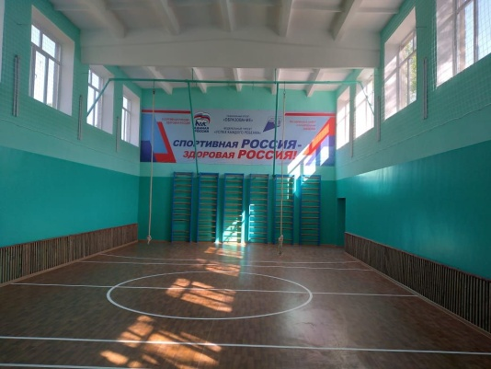
Спортивный зал МОУ «СОШ № 8 с. Горькая Балка»

завершен капитальный ремонт начальной школы МОУ «СОШ №1 г. Зеленокумска», на базе которой открыт и функционирует центр образования цифрового и гуманитарного профилей «Точка роста». Общий объем финансирования составил 12 584 тыс. руб.
Слайд 22
Система образования
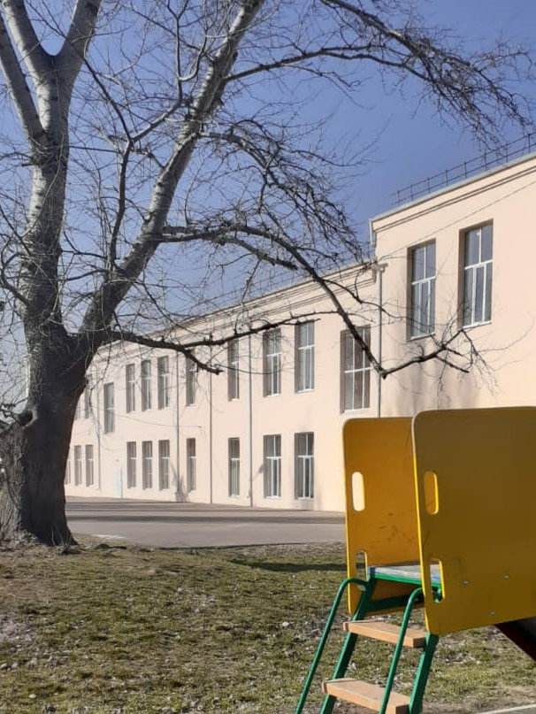
Начальная школа МОУ «СОШ № 1 г Зеленокумска»
За счет средств муниципального бюджета проведен ремонт спортивного зала МОУ «СОШ № 3 г. Зеленокумска», расходы на который составили 2 499,68 тыс. руб., выполнены работы по обеспечению антитеррористической защищенности МОУ «СОШ № 4 с. Правокумского» (1 492,11 тыс. руб.).
Основным показателем уровня качества образования являются результаты государственной итоговой аттестации. В 2021 году из 566 выпускников 9-х классов получили аттестаты об основном общем образовании 554 выпускника, из них аттестаты об основном общем образовании особого образца - 8 выпускников.
По результатам проведения единого государственного экзамена 2021 года 45 выпускников 11-х классов получили от 90 до 100 баллов, что в 1.9 раза превышает показатель 2020 года и более чем в 2 раза увеличилось количество выпускников, набравших 80 баллов и выше (в 2021 году – 133).
Все выпускники 11-х классов получили аттестаты о среднем общем образовании (264 человека). Из них 31 выпускник получил медаль регионального и федерального уровней, что составило 11,7% от числа выпускников (в 2020 году – 29 выпускников, что составило 13%).
Успешно сданные экзамены позволили 211 выпускникам (71,8% от общего числа выпускников 11 классов) поступить в вузы, 54 выпускникам (18,4%) в учреждения профессионального образования. Из них 92 выпускника (31,3%) предпочли вузы Ставропольского края, 119 (40,5%) поступили в вузы других субъектов Российской Федерации.
Слайд 23
Система образования
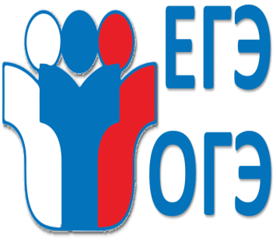 | 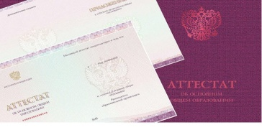  8 выпускников 9-х классов получили аттестаты об основном общем образовании с отличием
 | 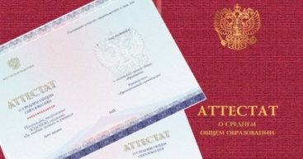
 | 31 выпускник 11-х классов получили аттестаты о среднем общем образовании с отличием и медали «За особые успехи в учении»

Приоритетным направлением деятельности администрации Советского городского округа остается развитие у молодежи активной жизненной позиции.
Во всех школах организованы и работают детские организации и объединения. В 2021 году детским движением было охвачено 5542 человека, что составляет 73,4%.
Для молодежи Советского городского округа было организовано и проведено 160 мероприятий, в которых приняли участие более 11 тыс. человек (11 050 человек), что составило 79% от общей численности молодежи проживающей на территории Советского городского округа.
Слайд 24
Система образования
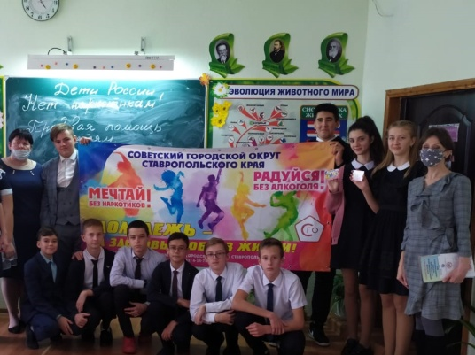  Участники акции «Дети России» | 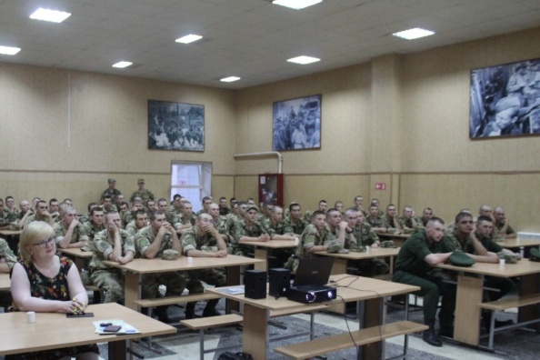  Участники акции «Нет наркотикам»

Обеспечено развитие волонтерского движения. В 2021 году численность волонтерских объединений составила 2 196 человек.
Вместе с тем, несмотря на принимаемые меры, в системе образования продолжает иметь место дефицит педагогических кадров; слабое обновление кадрового состава молодыми специалистами; требует своего продолжения улучшение материальной оснащенности по таким предметам, как: физика, химия, информатика и ИКТ, охрана безопасности жизнедеятельности, физическая культура; требуется обеспечение условий доступности для инвалидов объектов предоставляющих услуги в сфере образования.
Сфера культуры

Главной целью администрации в сфере культуры является сохранение и развитие культурного потенциала жителей Советского городского округа.

Слайд 25
Культура
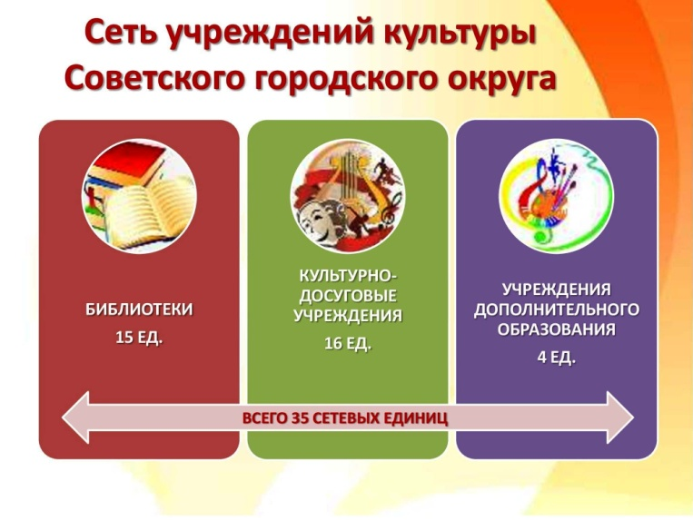
Сеть учреждений культуры Советского городского округа насчитывает 35 единиц, в том числе: 15 библиотечных сетевых единиц, 16 учреждений культурно - досугового типа, 4 учреждения дополнительного образования детей в сфере культуры и искусства.
Все учреждения культуры и дополнительного образования являются муниципальными, бюджетными и финансируются за счет средств местного бюджета. В учреждениях трудятся 238 человек.
В 2021 году на территории Советского городского округа организовано и проведено 4 582 культурно - досуговых мероприятия с общим количество участников 306 536 человек.
За счет освоения новых методов работы не только в очном формате, но и в онлайн формате, а так-же активной работе в социальных сетях, работе на сайтах учреждений, на портале PRO.Культура.РФ удалось в отчетном году выполнить план по количеству культурно - досуговых мероприятий на 121%.
Слайд 26
Культура
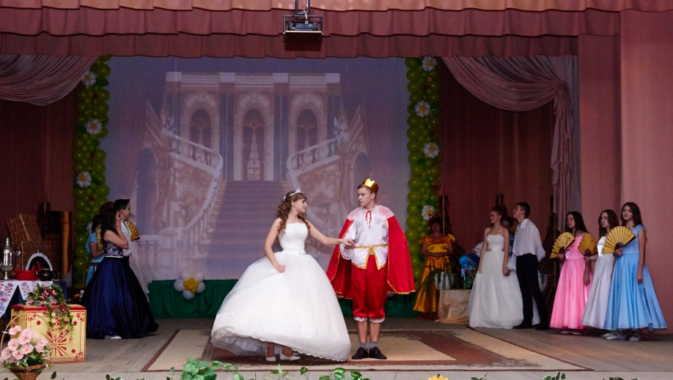
В 2021 году на территории округа продолжал реализовываться всероссийский проект «Культура для школьников», в рамках которого муниципальными учреждениями культуры было организовано и проведено 191 мероприятие, из них: с очным присутствием граждан 164 мероприятия с общим охватом 6 981 человек, в онлайн формате 27 мероприятий с общим количеством просмотров 56 784.
Слайд 27
Культура

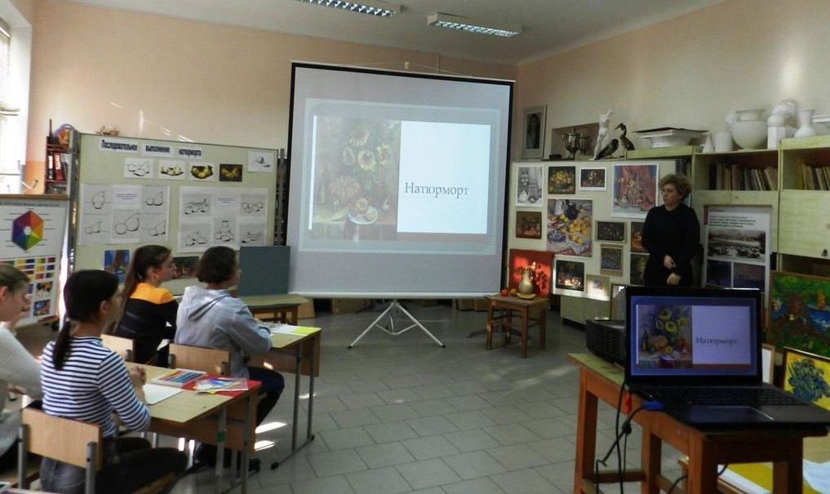
В отчетном году в муниципальных учреждениях культуры функционировало 185 культурно - досуговых формирований: хоровые, хореографические, спортивные и по интересам, в которых занимались более 3 тыс. человек (3 007 человек), средняя наполняемость клубного формирования составила 16 человек.
В соответствии с Федеральным законом «Об образовании в Российской Федерации» в муниципальных учреждениях дополнительного образования Советского городского округа реализуется 24 дополнительные предпрофессиональные и общеразвивающие программы в области искусств.
На 1 января 2022 года в учреждениях дополнительного образования обучалось 686 чел., что на 9 обучающихся больше, чем в 2020 году. Процент охвата детей по дополнительным общеобразовательным программам в области искусств, от общего количества детей данного возраста проживающих на территории Советского городского округа составил 9,3%.
Слайд 28
Культура

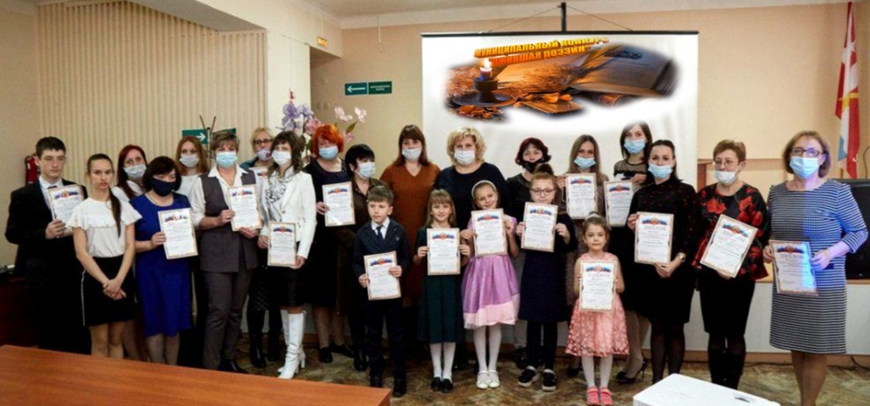
В отчетном году участники клубных формирований муниципальных учреждений культуры, а также учащиеся учреждений дополнительного образования активно принимали участие в конкурсах и фестивалях различного уровня.
Слайд 29

Культура

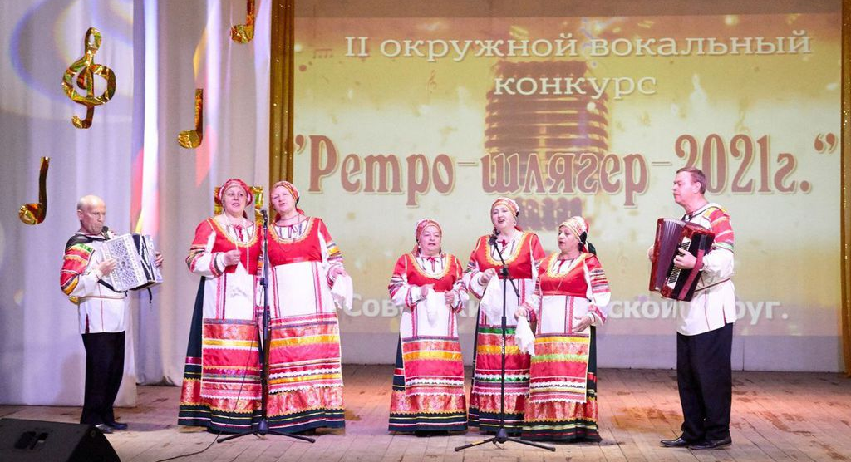
В 2021 году 1002 воспитанника представляли Советский городской округ на фестивалях и конкурсах разного уровня, что в 2,5 раза (245,6%) больше чем в 2020 году. Самыми популярными направлениями были хореографическое и вокальное.
Слайд 30

Культура

В целях поддержки и развития профессионального искусства и народного творчества, а также поддержки одарённых жителей Советского городского округа отделом культуры организован и проведен ряд конкурсов и фестивалей. В 2021 году проведены 1 фестиваль, 16 конкурсов, 4 художественные выставки и 2 выставки декоративно-прикладного искусства.
Библиотечное обслуживание населения Советского городского округа осуществляют 15 библиотек. В 2021 году услугами библиотек воспользовались 23 081 человек, что на более чем на 6 тыс. человек или на 35,8% больше чем в 2020 году. Объём единого библиотечного фонда составил более 510,17 тыс. экземпляров документов.
Объем финансирования учреждений культуры и дополнительного образования за 2021 год составил 120 968,1 тыс. рублей, в том числе средства федерального бюджета составили 465,2 тыс. руб., краевого бюджета - 1430,1 тыс. руб., местного бюджета 117 939,8 тыс. руб., внебюджетные источники 1 133,0 тыс. руб.
Наиболее значимым результатом 2021 года стало участие в национальном проекте «Культура», в рамках которого состоялся конкурс среди специалистов учреждений культуры, находящихся в сельской местности, по результатам которого 3 специалиста городского округа будут поощрены денежным вознаграждением в размере 50 тыс. рублей.
В 2021 году существенно улучшена материально-техническая база муниципальных учреждений культуры и дополнительного образования, на укрепление которой израсходовано 5 646,3 тыс. руб. В том числе, за счёт местного бюджета проведен текущий ремонт абонемента и подсобного помещения филиала № 9 «Библиотека с. Нины» на сумму 799,7 тыс. рублей, произведена замена потолка и напольного покрытия помещения филиала №1 «Детская библиотека» на сумму 426, 9 тыс. рублей.
Изготовлена проектно-сметная документация на:
- капитальный ремонт кровли отдела МКУ «Культурно-досуговый центр» с. Нины ДК п. Селивановка;
- капитальный ремонт системы электроснабжения МКУ «Центр культуры и досуга» с. Горькая Балка;
- капитальный ремонт МКУК «Зеленокумское городское социально-культурное объединение»;
- ремонтно - реставрационные работы, проект границ территорий и проект предмета охраны объекта культурного наследия регионального значения «Огонь вечной славы погибшим в годы гражданской и Великой отечественной войн».

Физическая культура и спорт

Большое значение для сохранения и поддержания здоровья населения Советского городского округа имеют физкультура и спорт.
Важно вызвать интерес к занятиям спортом детей, подростков и старшего поколения населения городского округа.

Физическая культура и спорт
Слайд 31 Слайд 32
Физическая культура и спорт
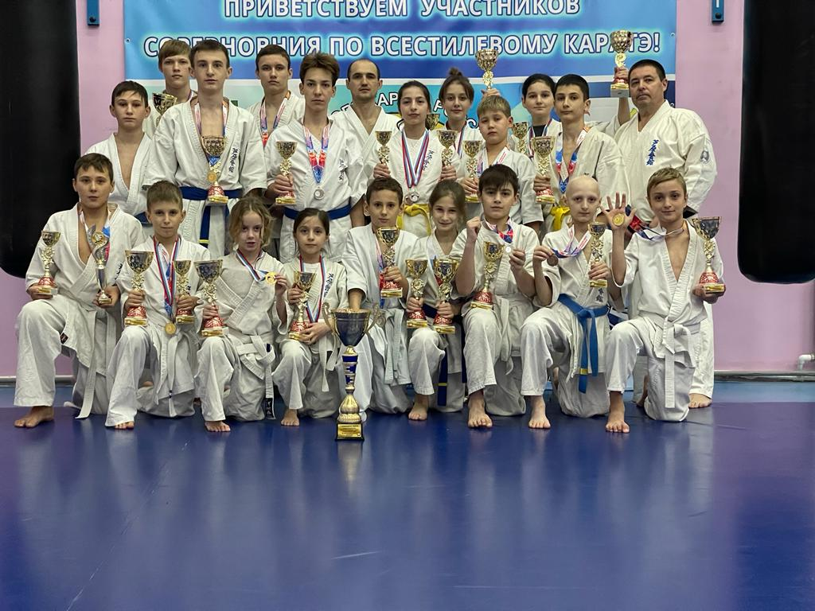
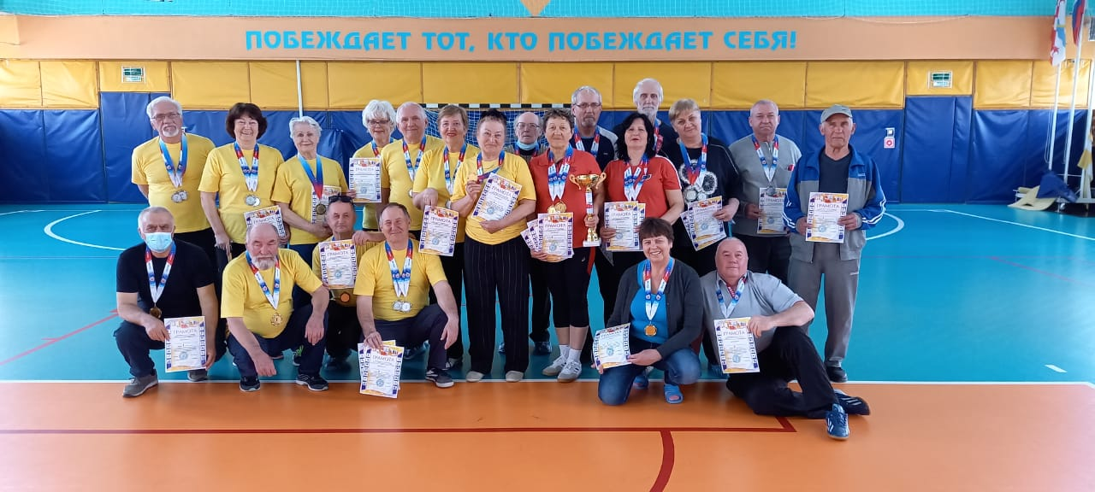
Возможности последних лет позволяют вести эту работу активно.
За последние годы были введены в эксплуатацию стадион «Молния», комплексная спортивная площадка в с. Солдато-Александровском, Дворец спорта «Виктория», комплексные спортивные площадки в с. Отказном, в х. Андреевском и на стадионе «Урожай».

В 2021 году продолжались работы по строительству физкультурно-оздоровительного комплекса с плавательным бассейном в с. Солдато-Александровском.

Слайд №33
Физическая культура и спорт

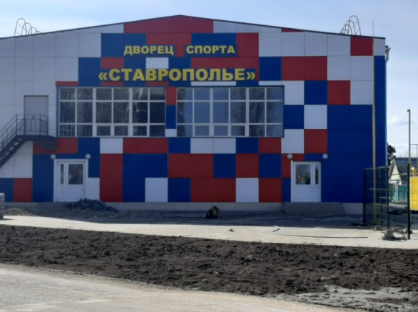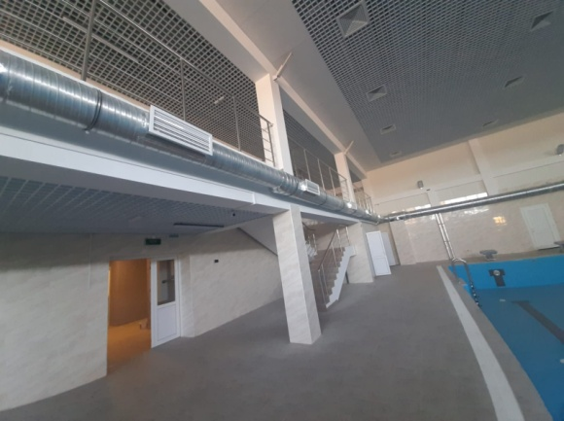

По состоянию на 1 января 2022 года на территории Советского городского округа находится 175 спортивных сооружений, из них 27 спортивных залов, 1 стадион, 115 плоскостных сооружений, из них 8 футбольных полей, 8 тиров, 23 приспособленных помещения для занятий физической культурой и спортом, плавательный бассейн площадью 25,11 м.
К занятиям физической культурой и спортом мы стареемся привлекать разные категории населения.
Численность жителей Советского городского округа, занимающихся физической культурой и спортом, составила по состоянию на 1 января 2022 года более 27 тысяч человек. Это более 54,2% от общей численности населения в возрасте от 3 до 79 лет.
Традиционно развиты такие виды спорта как футбол, волейбол, легкая атлетика, дзюдо и самбо. В 2021 году продолжилось развитие художественной гимнастики, одним из положительных результатов которого стали разрядники и призеры региональных соревнований.
Слайд 34 Слайд 35
Физическая культура и спорт
Физическая культура и спорт

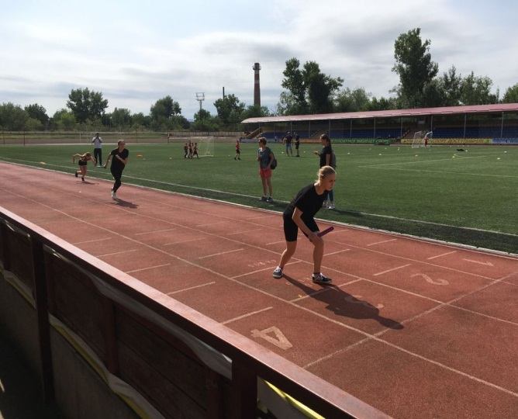

В течение года проведено 36 спортивно-массовых мероприятий по 16 видам спорта, на организацию которых затрачено 1 836,37 тыс. рублей.
Сборные команды Советского городского округа приняли участие в 39 краевых и межрегиональных спортивных мероприятиях, заняв 14 командных и 102 личных призовых места.
Слайд 36 Слайд 37
Физическая культура и спорт
Физическая культура и спорт

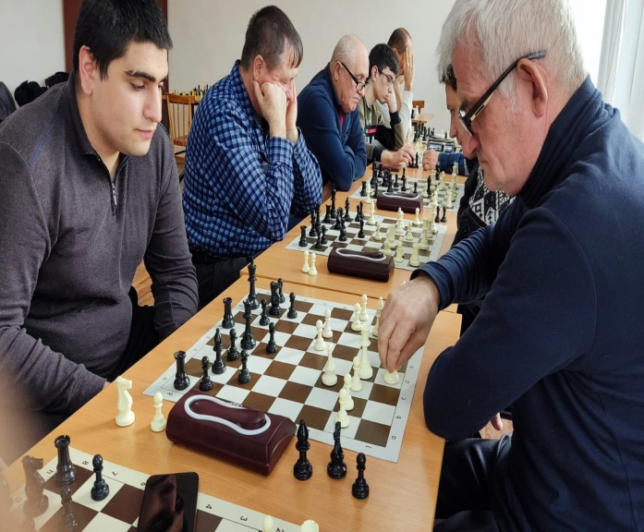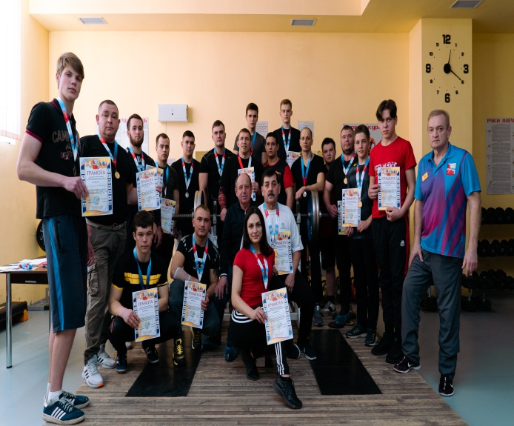

Социальная защита

В течение 2021 года проводилась работа по оформлению документов для реализации прав граждан на получение социальных гарантий.
Слайд 38
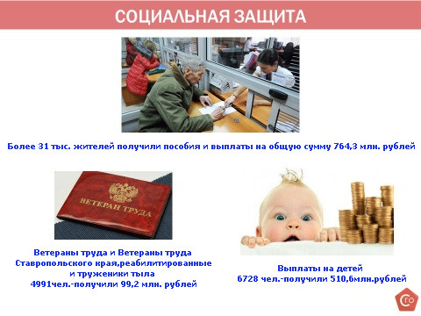
Более 31 тысяче жителей Советского городского округа были назначены пособия и выплаты на общую сумму 764,3 млн. руб. из регионального и федерального бюджетов. Наибольшее количество льготников составили Ветераны труда, Ветераны труда Ставропольского края, реабилитированные, труженики тыла - 4991 человек, получившие выплаты на сумму 99,2 млн. руб.
Пособия семьям, имеющих детей, выплачены на сумму 510,6 млн. руб., в том числе в рамках реализации Национального проекта «Демография» выплачено при рождении на 1-го и на 3-го ребенка - 121,9 млн. руб.
В соответствии с Указом Президента Российской Федерации от 20 марта 2020г. № 199 «О дополнительных мерах государственной поддержки семей, имеющих детей» продолжена работа по предоставлению ежемесячной денежной выплаты на детей в возрасте от трёх до семи лет включительно, так в 2021 году сумма выплат семьям Советского городского округа составила 251,1 млн. руб., что по сравнению с прошлым годам больше на 88,1 млн. руб. или 54,0%.
В целях оказания социальной поддержки по оплате жилищно-коммунальных услуг льготной категории граждан в 2021 году было возмещено из бюджета 57,2 млн. руб. и еще 37,5 млн. руб. начислено субсидий на оплату жилого помещения и коммунальных услуг, то есть государство оказало населению Советского городского округа поддержку по оплате жилищно-коммунальных услуг на сумму 94,7 млн. руб.
В рамках реализации Закона Ставропольского края № 56-кз от 19.11.2007г. «О государственной социальной помощи населению в Ставропольском крае» в 2021 году жителям Советского городского округа
Слайд 39
Социальная защита

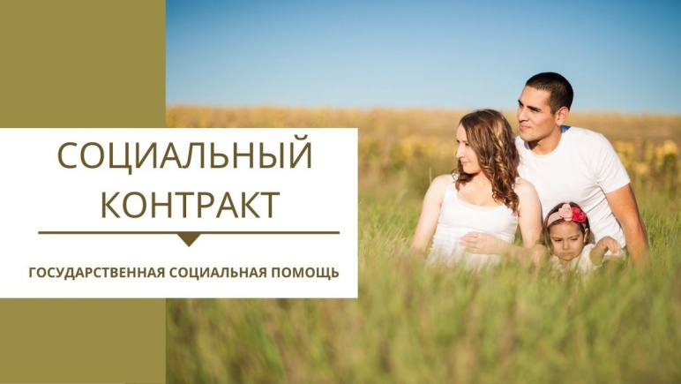
Государственную социальную помощь
на основании социального контракта
получила 141 семья на сумму 13,9 млн. рублей
была оказана государственная социальная помощь 365 семьям на сумму 14,8 млн. рублей, в том числе 141 семья получила социальную помощь на основании социального контракта на сумму 13,9 млн. рублей. Государственная социальная помощь была направлена на развитие личного подсобного хозяйства, открытие индивидуальной предпринимательской деятельности, самозанятости, а так же на расширение уже имеющейся индивидуальной предпринимательской деятельности, на мероприятия по поиску работы и иные мероприятия направленные на выход граждан из тяжелой жизненной ситуации.

Реализация прав граждан на жилье
В области жилищных правоотношений, соблюдения прав граждан на жильё в администрации Советского городского округа создана жилищная комиссия, разработана и утверждена вся необходимая нормативная правовая база.
По состоянию на 01 января 2021 г. на жилищном учете в администрации состоял 151 гражданин, проживающий на территории Советского городского округа.
Слайд 40
В 2021 году 3 семьи получили государственный
жилищный сертификат

1 ГЖС выдан за счет  средств федерального  бюджета гражданину, подвергшемуся катастрофе  на Чернобыльской АЭС | 1 субсидия молодой семье за счет средств субвенций | 1 субсидия выдана  за счет средств федерального бюджета инвалиду
В 2021 году 3 жителя (или 2 %), состоящих на учете на получение жилья, получили государственные жилищные сертификаты и социальные выплаты на приобретение жилья за счет средств федерального, краевого и местного бюджетов на общую сумму 3 435 тыс. рублей, в том числе:
- за счет средств федерального бюджета администрацией выдан 1 государственный жилищный сертификат гражданину, подвергшемуся радиационному воздействию вследствие катастрофы на Чернобыльской АЭС (2 340,24 тыс. руб.);
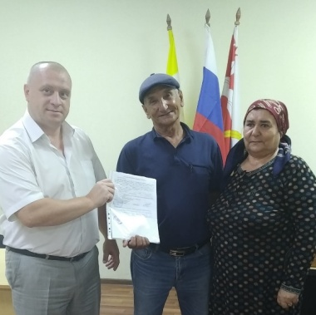
Слайд 41

семье гражданина, Вручение сертификата
семье гражданина, подвергшегося катастрофе
на Чернобыльской АЭС

- за счет средств федерального бюджета предоставлена субсидия 1 инвалиду в соответствии с федеральным законом «О социальной защите инвалидов в Российской Федерации» (641,16 тыс. руб.)
- за счет средств бюджета Ставропольского края и бюджета Советского городского округа перечислены социальные выплаты на приобретение жилья 1 молодой семье на общую сумму 453,6 тыс. рублей.

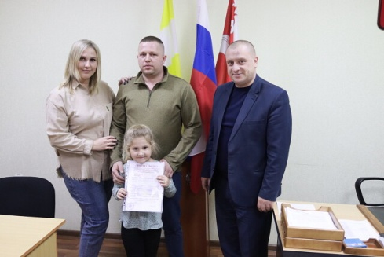
Слайд 42

Вручение Вручение сертификата

молодой семье

Опека и попечительство

В рамках реализации государственных полномочий в области опеки и попечительства на территории Советского городского округа в 2021 г. в замещающих семьях находилось 204 ребенка из категории детей-сирот и детей, оставшихся без попечения родителей (в 2021 г. - 248 детей), из них 145 детей воспитываются в семьях опекунов, попечителей, 58 детей в 15 приемных семьях. 1 ребенок из указанной категории в течение года был усыновлен.
Слайд 43

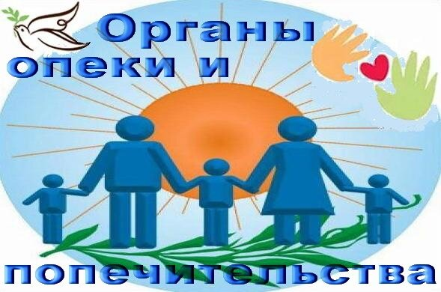

В 2021 году в замещающих семьях находились 204 ребенка

145 детей воспитываются  в семьях опекунов, попечителей | 58 детей  воспитываются  в 15 приемных  семьях | 1 ребенок,  из категории оставшихся без попечения родителей, усыновлен

Снижение количества детей, воспитывающихся в замещающих семьях, обусловлено ранней профилактикой семейного неблагополучия, направленной на сохранение семьи и возможности детей проживать с кровными родителями.
За отчетный год на территории Советского городского округа выявлено 10 детей из категории детей-сирот и детей, оставшихся без попечения родителей (в 2020 г. – 8 детей).
Все дети, из числа выявленных за отчетный год, переданы на воспитание в замещающие семьи, при этом, в отношении 1 из них применена приоритетная форма жизнеустройства - усыновление. При непосредственной профилактической работе специалистов органа опеки и попечительства в отношении 1 ребенка установлено отцовство, ребенок передан на воспитание в кровную семью.
С целью оказания социально-психологической помощи, дети из неблагополучных семей, а также семей, находящихся в социально-опасном положении или трудной жизненной ситуации, 23 ребенка, проживающих на территории Советского городского округа, были помещены в социально-реабилитационные центры Ставропольского края. В период нахождения детей в государственном учреждении с их родителями проводилась профилактическая работа по устранению обстоятельств, влекущих социальное сиротство.
В целях осуществления контроля за условиями жизни и воспитания детей за отчетный год специалистами органов опеки и попечительства были проведены 234 плановых и 19 внеплановых проверок. Фактов ненадлежащего, жестокого обращения с подопечными не установлено.

Общественная безопасность

Вопросы общественной безопасности решаются в комплексе при тесном взаимодействии всех заинтересованных служб.

Слайд 44

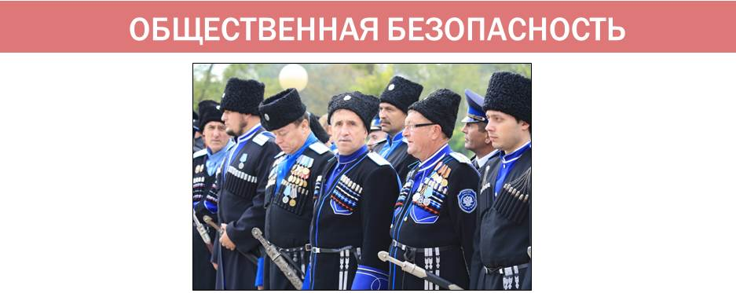

Для повышения качества выработки и реализации скоординированных мер системного характера организовано осуществление мониторинга ситуации в области противодействия терроризму.
В ходе мероприятий совместно с представителями отдела МВД России по Советскому городскому округу и ФСБ отработаны вопросы взаимодействия администрации и территориальных подразделений федеральных органов исполнительной власти по обеспечению безопасности населения и минимизации последствий возможных террористических актов в местах с массовым пребыванием людей и на социально значимых объектах.

В Советском городском округе реализуется программа «Профилактика терроризма и экстремизма на территории Советского городского округа Ставропольского края», в рамках которой в 2021 году проведены информационно-пропагандистские мероприятия (изготовлено и распространено свыше 17 тыс. экземпляров полиграфической продукции и 42 баннера наружной рекламы на общую сумму 105,3 тыс. руб.).
В 2021 году продолжили свою работу соответствующие комиссии (межведомственная комиссия по профилактике правонарушений и формированию системы профилактики правонарушений, антитеррористическая комиссия, антинаркотическая комиссия, штаб народных дружин), созданные при администрации округа, деятельность которых направлена на профилактику правонарушений на территории Советского городского округа.

Слайд 45
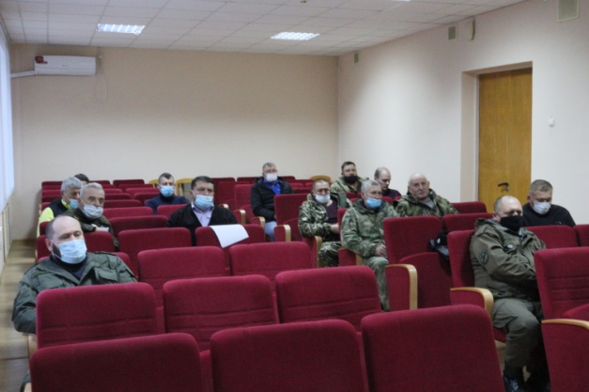

В отчетном году проведен конкурс среди территориальных отделов администрации Советского городского округа на лучшую организацию работы по профилактике наркомании и пропаганде здорового образа жизни.

Победителем конкурса признан территориальный отдел администраций Советского городского округа в селе Горькая Балка.

Слайд 46
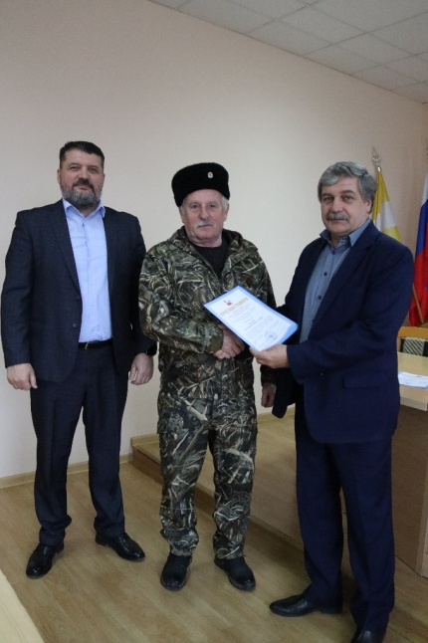
Немаловажную роль в охране общественного порядка играют добровольные народные дружины. На территории Советского городского округа действуют 6 таких дружин из числа казачества, насчитывающих 122 чел. На осуществление стимулирования членов ДНД в 2021 году из средств местного бюджета были выделены и освоены в полном объеме денежные средства в размере 851,51 тыс. руб.
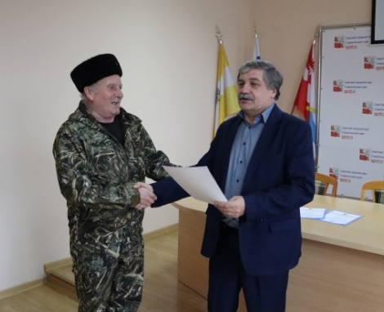
В 2021 году проведены традиционные конкурсы среди народных дружин и народных дружинников округа, по результатам которых звание «Лучшая народная дружина Советского городского округа» присвоено добровольной Слайд 47 народной дружине из числа членов Зеленокумского городского казачьего общества ВАРКО СОКО ТВКО. Лучшим народным дружинником Советского городского округа признан член добровольной народной дружины из числа членов Солдато-Александровского станичного казачьего общества ВАРКО СОКО ТВКО Жилин Владимир Николаевич.

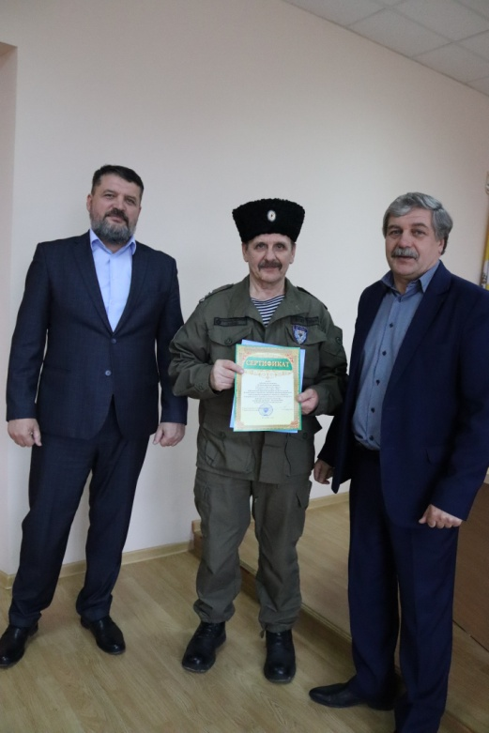
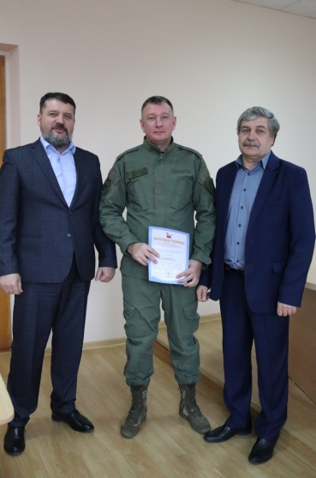
Слайд 48 Слайд 49

Всего на территории Советского городского округа действует 39 общественных, религиозных, казачьих организаций, 3 этнических общины. Все они принимают участие в мероприятиях, направленных на упрочение мира и дружбы между народами.
В традиционном фестивале национальных культур «Мы все единая семья» приняли участие представители практически всех общин Советского городского округа.

Территориальное общественное самоуправление

В 2021 году на территории Советского городского округа функционировало 28 Советов территориального общественного самоуправления, 13 хуторских и 307 уличных комитетов, 139 Советов многоквартирных домов с общей численностью свыше 1000 чел.

Слайд 50
ТЕРРИТОРИАЛЬНОЕ ОБЩЕСТВЕННОЕ САМОУПРАВЛЕНИЕ

28 Советов ТОС

13  хуторских 307 комитетов уличных комитетов |  | 139  Советов МКД

В течение отчетного года уличные и домовые комитеты готовили характеристики и справки на жителей, принимали активное участие в субботниках, проводимых на их территориях, и в мероприятиях по выявлению семей и граждан, нарушающих общественный порядок, а также
Слайд 51
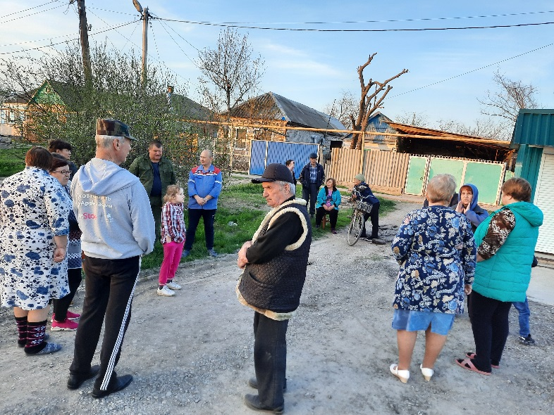

информировали население по различным вопросам, в том числе о реализации программ «Местные инициативы» и «Комфортная городская среда», проводили на своих территориях мероприятия, посвященные Дню соседей, Масленицы и др., участвовали в конкурсах по благоустройству.
Слайд 55
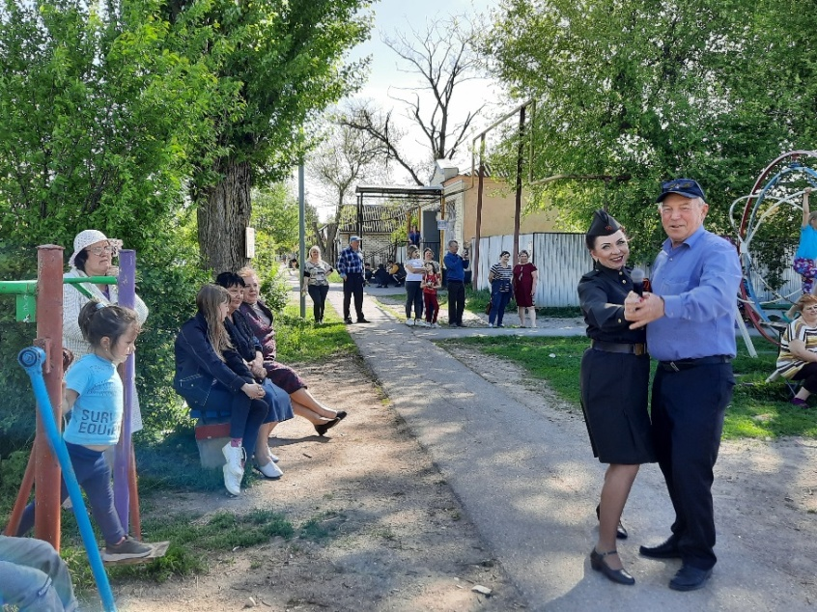  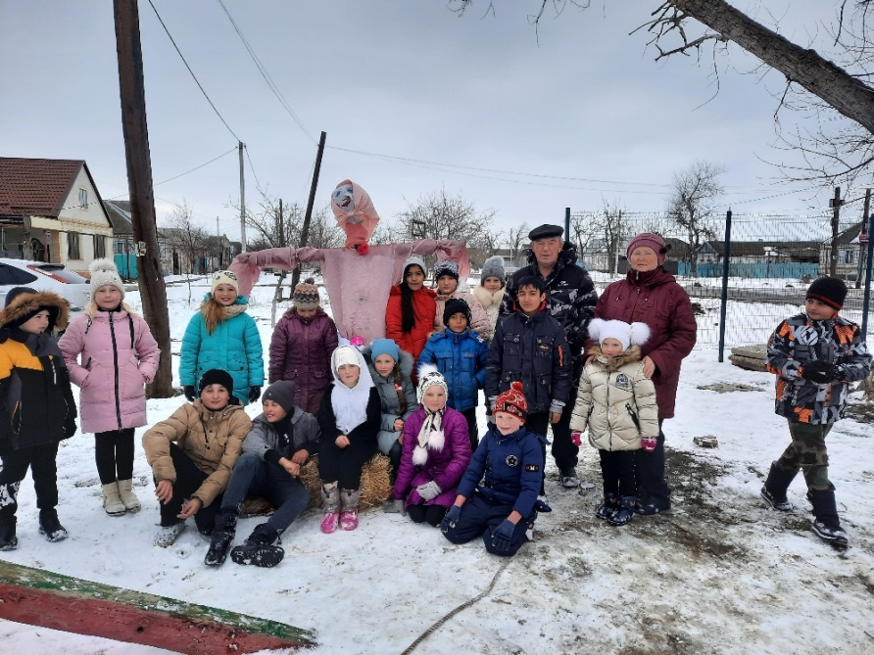  Проведение праздников по месту жительства становится традицией | 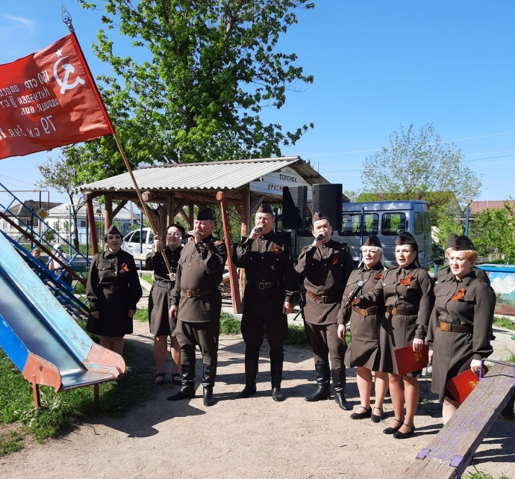  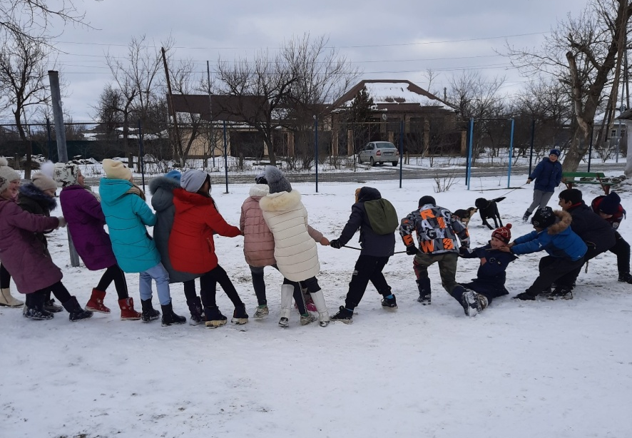

Развитие жилищно-коммунальной сферы и инфраструктуры населенных пунктов округа

Жилищно-коммунальное хозяйство

В течение 2021 года продолжалось устойчивое обеспечение населения округа всеми жилищно-коммунальными услугами.
Слайд 53

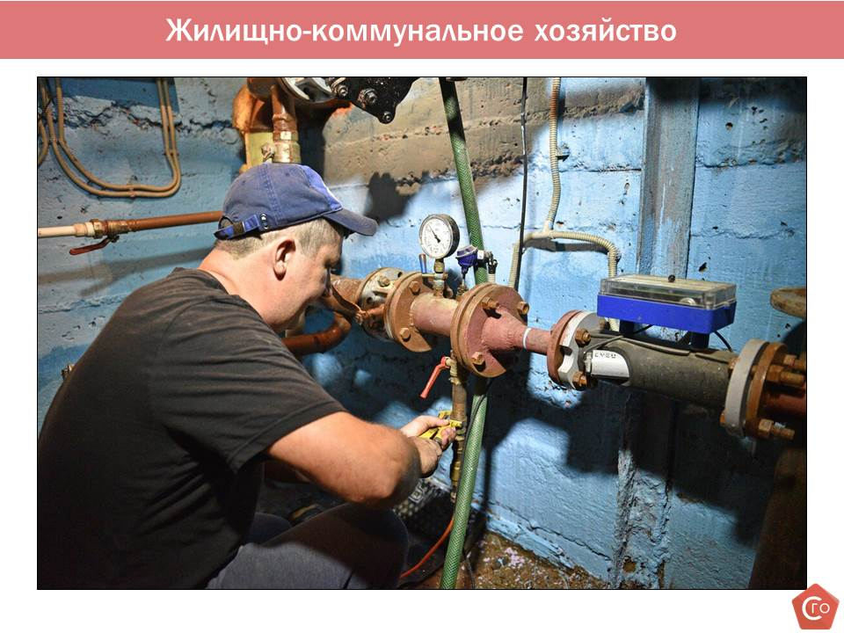
Своевременная подготовка к осеннее - зимнему периоду позволила обеспечить бесперебойную работу всего теплоэнергетического комплекса.
Проведена запланированная на 2021 год модернизация коммунальной инфраструктуры (реконструкция котельных). Осуществлено содержание, текущий ремонт систем коммунальной инфраструктуры.
В 2021 году расходы на уличное освещение по Советскому городскому округу составили 7086,68 тыс. руб.
В 2021 году в соответствии с краткосрочным планом реализации региональной программы «Капитальный ремонт общего имущества в многоквартирных домах, расположенных на территории Ставропольского края на 2014-2043 годы» капитальный ремонт не проводился.
На территории Советского городского округа услуги по обращению с твердыми коммунальными отходами с 01 января 2019 года осуществляет региональный оператор по обращению с твердыми коммунальными отходами ООО «ЖКХ». Объем транспортируемых твердых коммунальных отходов в 2021 году составил 7,9 тыс. т.
Слайд54
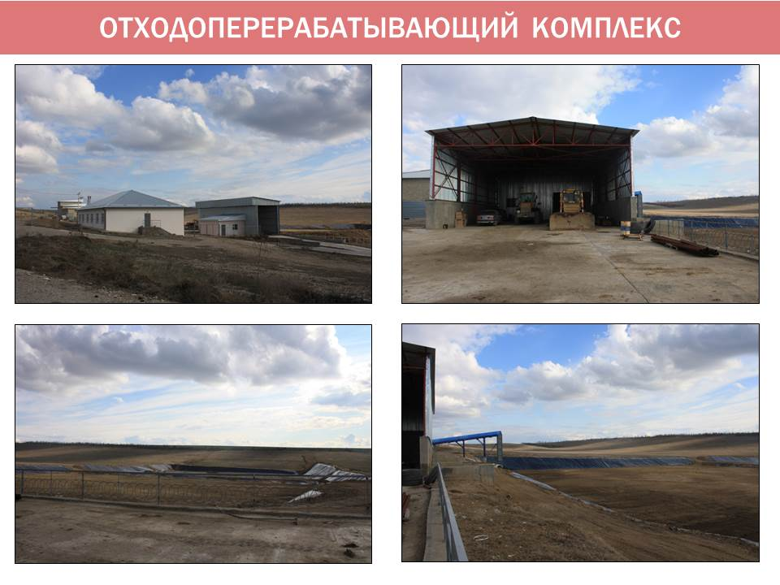
Планово-регулярным сбором и вывозом твердых коммунальных отходов (далее - ТКО) на территории Советского городского округа охвачены все 26 населенных пунктов.
Слайд 55
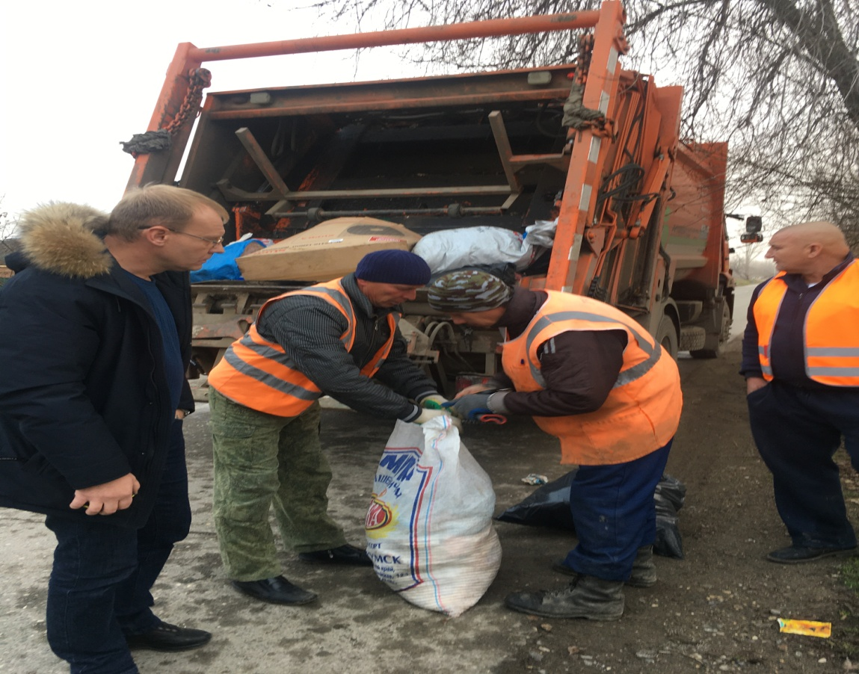

В 2021 году в рамках реализации Плана-графика мероприятий по экологическому просвещению и мотивации населения к деятельности по раздельному сбору твердых коммунальных отходов в Советском городском округе организованы и проведены следующие мероприятия:
- поисково-исследовательские (экологические проекты «Река напротив», «Что делать с бытовыми отходами», исследовательские работы «Роль реки Кумы в жизни человека»);
- конкурсные (конкурсы рисунков и плакатов «Берегите свою планету, ведь другой такой нет», поделок из вторичного сырья «Вторая жизнь вещей», фото-, видео - коллекции «По родным местам»);
-познавательные (классные часы на экологическую тему, «круглые столы», «Урок чистой воды»);
- уборка территорий, очистка и благоустройство школьных территорий, экологические субботники.
Учащиеся школ принимали участие в акциях «День птиц», «Чистый берег», «Вода-основа жизни».
Вместе с тем, продолжают иметь место несанкционированные свалки. Так, в г. Зеленокумске в прошлом году убрано 8 несанкционированных свалок и большое количество растительного мусора, на эти цели затрачено 218, 4 тыс. рублей (очищена территория от случайного мусора площадью 14810 м2). Данные средства могли бы быть использованы на благоустройство наших улиц вместо необходимости убирать за несознательными гражданами, выбрасывающими свой мусор на общественных территориях.

Безнадзорные животные

В 2021 г. поступали письменные и устные обращения граждан, юридических лиц по вопросам безнадзорных животных.
За истекший год израсходовано 765980,40 рублей, произведен отлов 48 особей безнадзорных животных.
Слайд 56
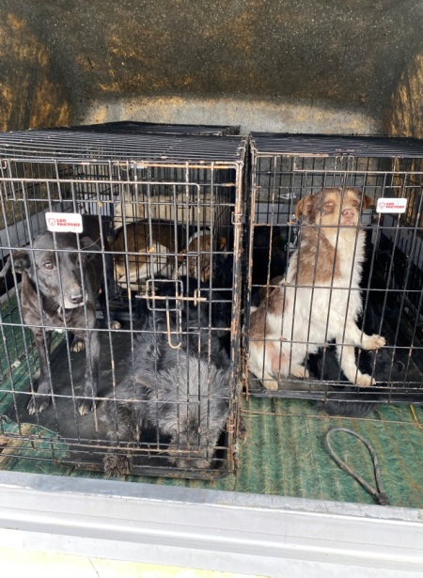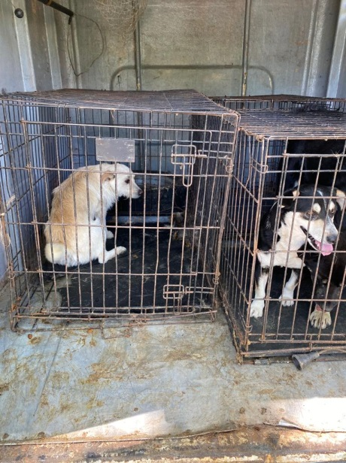

Водоснабжение и водоотведение

В 2021 году ГУП СК «Ставрополькрайводоканал» на территории с. Солдато-Александровское и п. Михайловка были заменены и реконструированы следующие объекты:
- с. Солдато-Александровское, реконструирована водонасосная станция второго подъема, заменены 1250 м. центральных водопроводных сетей;
- п. Михайловка проложено 1407 м. водопроводных сетей.
ГУП СК «Зеленокумский водоканал» в 2021 году проведен ремонт 350 м канализационных сетей по ул. Кирова в г. Зеленокумске.
Осуществлен капитальный ремонт 916 м сетей водоснабжения г. Зеленокумска.

Градостроительная деятельность
В 2021 году населению Советского городского округа Ставропольского края в сфере градостроительной деятельности было предоставлено 193 муниципальные услуги.
Разработаны и утверждены документы территориального планирования и градостроительного зонирования Советского городского округа Ставропольского края (генеральный план Советского городского округа Ставропольского края и правила землепользования и застройки Советского городского округа Ставропольского края). Разработаны и утверждены местные нормативы градостроительного проектирования Советского городского округа Ставропольского края.
Осуществлялось ведение информационной системы обеспечения градостроительной деятельности Советского городского округа Ставропольского края (далее – ИСОГД). В 2021 году были размещены 80 поступивших документов, подлежащих размещению в ИСОГД.
Выполнены работы по подготовке Генеральной схемы очистки Советского городского округа Ставропольского края (с оплатой услуг).
На территории Советского городского округа Ставропольского края за период с 01.01.2021 г. по 31.12.2021 г. введено в действие 8 582 кв.м. жилья за счет всех источников финансирования, в том числе индивидуального, что составило к уровню 2020 г. - 119,6 %.

Дорожное хозяйство
В 2021 г. на реконструкцию, ремонт и содержание автомобильных дорог общего пользования в Советском городском округе направлено 138,2 млн. руб. из них:
- краевой бюджет - 80,2 млн. руб.;
- местный бюджет – 58,0 млн. руб.
За счет субсидии из бюджета Ставропольского края проведены:
- капитальный ремонт и ремонт автомобильных дорог общего пользования местного значения на территории Советского городского округа протяженностью 9,1 км. на сумму 38, 2 млн. руб. (г. Зеленокумск - 1,7 км, с. Отказное - 2,7 км, с. Горькая - Балка - 2,0 км, с. Солдато-Александровское - 2,7км);
- реконструкция автомобильной дороги в с. Нины Советского городского округа (2,1 км на сумму 42,1 млн. руб.).
За счет средств бюджета Советского городского округа проведены:
- ремонт дорожного полотна с укладкой асфальта на автомобильной дороге «Горькая Балка – Отказное - примыкание к автомобильной дороге «Кочубей – Зеленокумск - Минводы» - 1,535 км.;
- замена и установка дорожных знаков в количестве 224 ед.;
- ремонт и обустройство пешеходных дорожек 3,791 км;
- нанесение и обновление разметки на пешеходных переходах, горизонтальной дорожной разметки на автомобильных дорогах общего пользования местного значения расположенных на территории Советского городского округа - 98 км;
- ямочный ремонт автомобильных дорог – 2 391,15 м 2;
- работы по установлению ограждения канала на автомобильной дороге «Горькая Балка - Отказное примыкание к автомобильной дороге «Кочубей - Зеленокумск - Минводы»;
- обустройство тротуара на автомобильной дороге г. Зеленокумск - х. Тихомировка в черте г. Зеленокумска;
- профилирование дорог без добавления нового материала -77 км;
- профилирование с добавлением нового материала - 21,59 км;
- выкашивание сорной растительности - 215 км.
Слайд 57
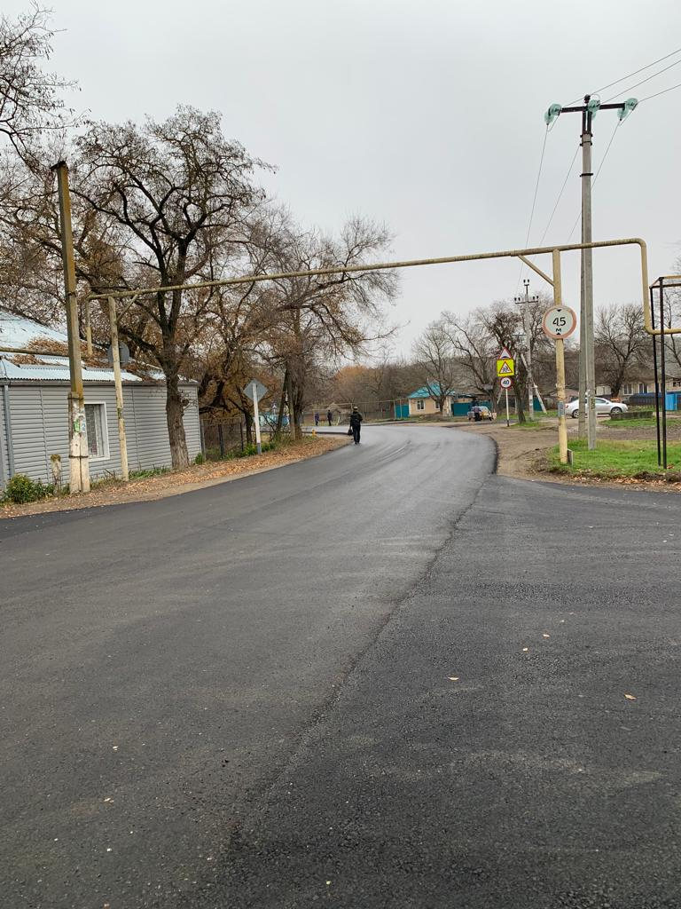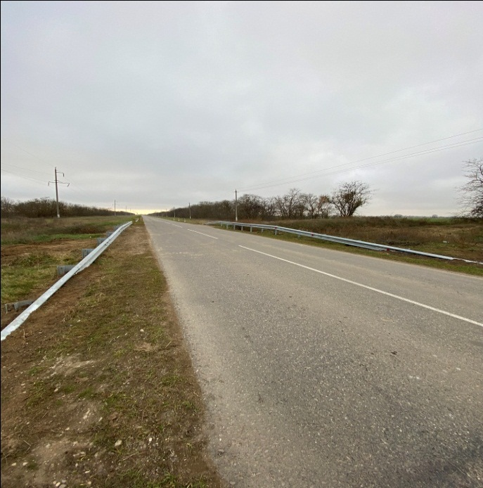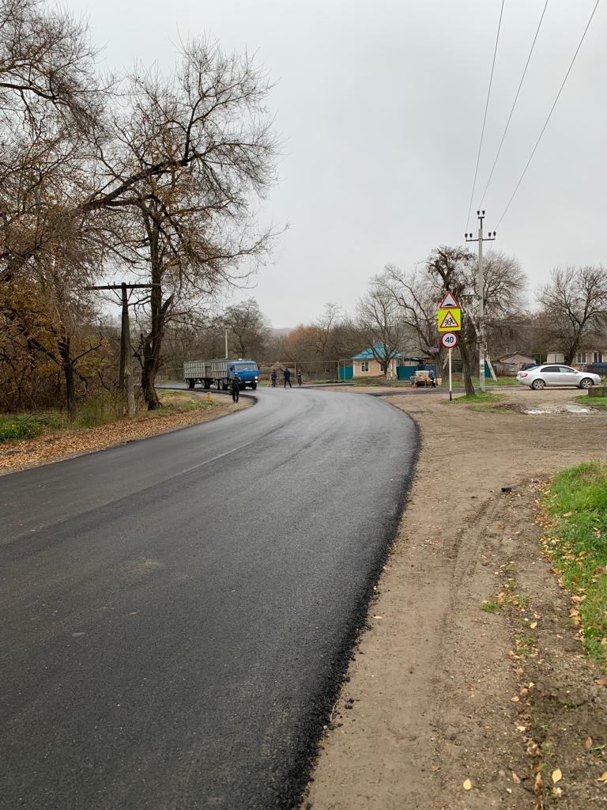

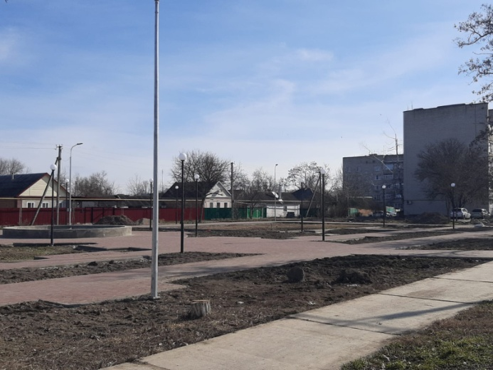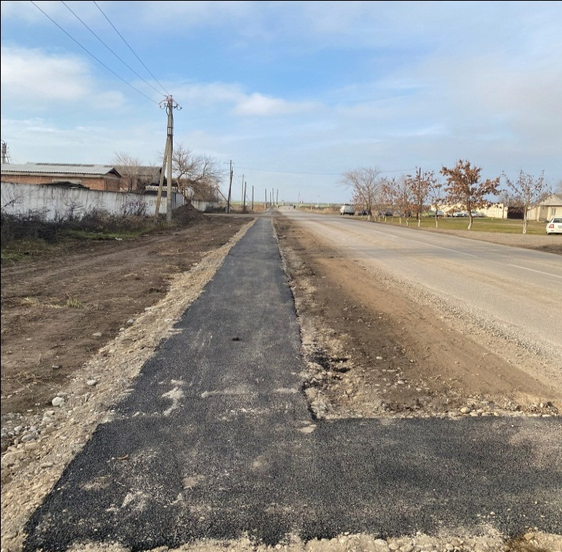

Более подробно остановлюсь на выполненных работах в сфере дорожного хозяйства в г. Зеленокумске.

Как ранее отмечено, в 2021 году проведен ремонт автомобильных дорог общего пользования местного значения за счет субсидий краевого дорожного фонда и муниципального дорожного фонда протяженностью 1,7 км. в г.Зеленокумске на общую сумму 10 042,6 тыс. руб., в том числе:
- автомобильная дорога по ул. Кашпарова (от ул. Заводской до ул. Островского протяженностью 0,815 км. Установлено 11 новых дорожных знаков, 24 светильника, водоприёмник;
-автомобильная дорога по ул. Горького (от ул. Садовой до ул. Первомайской), ул. Первомайской (частично) протяженностью 0,84 км. Установлено 22 новых дорожных знака, выполнен ремонт остановочных площадок, заездных карманов перед пересечением с ул. Садовой, установлено 14 светильников.
Выполнено профилирование дорог с добавлением нового материала на 25 улицах города и хуторе Рог общей площадью 46,4 тыс. кв. м, протяженностью 10,3 км на сумму 5 981,7 тыс. руб.:
Выполнено профилирование дорог без добавления нового материала на 72 улицах г. Зеленокумска и хуторов Тихомировка, Рог и Привольный общей площадью 300,0 тыс. кв.м., протяженностью 60 км, на общую сумму 900,6 тыс. руб.
Ямочный ремонт проведен практически на всех основных асфальтобетонных дорогах города (на 55 улицах города и х. Средний Лес) в объеме 2 041,2 кв. м на сумму 1 098,7 тыс. руб.
Выполнены работы по устройству 6,0 км пешеходных дорожек (7371,2 кв.м.) на 21 улицах города, на общую сумму 4 033,1 тыс. руб.
Кроме этого, выполнен ремонт пешеходных дорожек из тротуарной плитки по ул. Мира и ул. З. Космодемьянской г. Зеленокумска площадью 703 кв.м. на сумму 772,0 тыс. руб.

Транспортное обслуживание (пассажирские перевозки)

В 2021 году пассажирские перевозки по муниципальным маршрутам на территории Советского городского округа осуществлялись индивидуальными предпринимателями по 16 - ти муниципальным маршрутам, задействовано 55 транспортных средств.
В отчетном году на муниципальных маршрутах перевезено 1 103 480 пассажиров.

Защита населения от чрезвычайных ситуаций

природного и техногенного характера
В целях повышения готовности к защите населения и территории Советского ГО СК от чрезвычайных ситуаций природного и техногенного характера в 2021 году проводились берегоукрепительные работы:
- на р. Кума от ул. Заречной до ул. Карамыкской протяженностью 1,0 км в г. Зеленокумске Советского района Ставропольского края, стоимость строительно-монтажных работ 44 млн. руб.
- на р. Кума пос. Заря в с. Солдато-Александровском Советского района Ставропольского края, протяженностью 2,6 км., стоимость строительно-монтажных работ 269 млн. руб.
- на р. Мокрый Карамык в районе автомобильного моста по улице Тифлисской в г. Зеленокумске Советского района Ставропольского края, протяженностью 0,8 км в городе Зеленокумске, стоимость работ 85 млн. руб.
На территории Советского городского округа проведены мероприятия по расчистке русел рек в г. Зеленокумске, с привлечением сил и техники МУП ЖКХ г. Зеленокумска.
В марте 2021 года проведена комиссионная проверка готовности Советского городского округа к действиям по предназначению в паводкоопасный период и пожароопасный сезон 2021 года, в ходе которой установлено, что силы и средства, привлекаемые для ликвидации чрезвычайных ситуаций Советского городского округа, готовы к выполнению задач по предназначению.
Создана и функционирует комиссия по предупреждению и ликвидации чрезвычайных ситуаций и обеспечению пожарной безопасности на территории Советского городского округа Ставропольского края.
Организована бесперебойная работа муниципального Казенного учреждения «Единая дежурно – диспетчерская служба Советского ГО СК» являющаяся повседневным органом управления силами предупреждения и ликвидации чрезвычайных ситуаций на территории Советского ГО СК.

Снижение административных барьеров
С целью снижения уровня административных барьеров на территории Российской Федерации создаются многофункциональные центры (далее –МФЦ), которые позволяют гражданам получать самые разные услуги в одном помещении и не взаимодействовать при этом с чиновниками непосредственно.

Слайд 58 Слайд 59
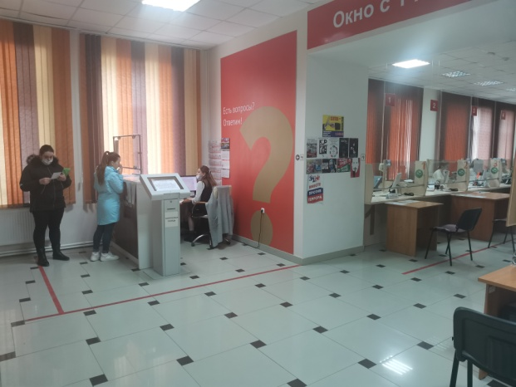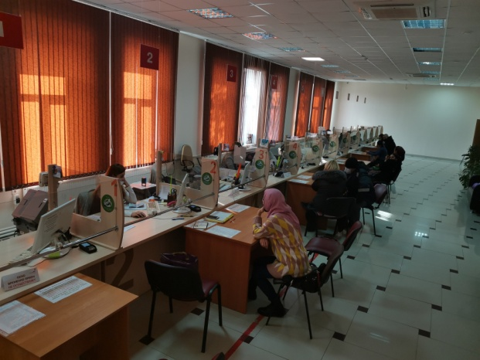

В Советском городском округе осуществляет деятельность Муниципальное казенное учреждение Многофункциональный Центр «Советского городского округа» по оказанию государственных и муниципальных услуг, которым в 2021 году организован прием заявителей в 6-ти территориально обособленных структурных подразделениях.
В отчетном году МКУ МФЦ «Советского ГО» оказано 48 901 услуга, в том числе: в центральном офисе оказано 36 063 услуги, в территориально обособленных структурных подразделениях: с. Солдато -Александровское - 7 260 услуг, с. Отказное - 2 728 услуг, с. Нины - 1 708 услуг, с. Горькая балка -1 401 услуга, с Правокумское - 1 142 услуги. Кроме того, в 2021 году МКУ МФЦ «Советского ГО» было оказано 1 533 платных услуги.

Управление имуществом, находящимся в
муниципальной собственности

В 2021 году была продолжена работа по учету муниципального имущества и его оформлению, продолжена работа по формированию правовой базы в сфере управления муниципальным имуществом.

Слайд 60
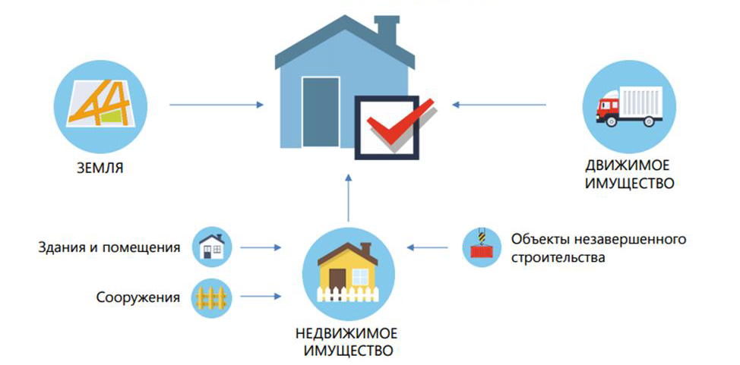

Так, за 2021 год по вопросам распоряжения муниципальным имуществом, закрепления за муниципальными учреждениями и предприятиями объектов муниципальной собственности, управления и распоряжения земельными участками было подготовлено 80 проектов постановлений администрации Советского городского округа Ставропольского края. По вопросам списания имущества, закреплённого за муниципальными учреждениями и предприятиями было подготовлено 39 проектов постановлений администрации Советского городского округа Ставропольского края.
Подготовлены и заключены 31 договор о закреплении на праве оперативного управления и хозяйственного ведения муниципального имущества с территориальными органами администрации Советского городского округа, муниципальными учреждениями и предприятиями.
В 2021 году по установлению, изменению адресов объектам недвижимого имущества было подготовлено 222 проекта постановлений о присвоении и аннулировании адресов объектам. Все сведения внесены в Федеральную информационную адресную систему, дополнительно внесено 361 адресов объектам недвижимости. Проведена работа по уточнению сведений в отношении 28000 объектов недвижимого имущества, подлежащих государственной кадастровой оценке.
Заключено 74 договора аренды, 14 соглашений к ранее заключенным договорам, 10 договоров купли-продажи земельных участков.
На постоянной основе проводилась работа по учету изменений и постановке на кадастровый учет земельных участков в органах кадастрового учета, в связи с чем было подано в отдел по Советскому району филиала ФГБУ «ФКП Росреестра» по Ставропольскому краю 352 заявления.
В соответствии со вступлением в силу 29 июня 2021 года Федерального закона от 30 декабря 2020 г. № 518-ФЗ «О внесении изменений в отдельные законодательные акты Российской Федерации» органы местного самоуправления наделены полномочиями по выявлению ранее учтенных объектов недвижимости. В результате проведенных мероприятий управлением была проведена следующая работа:
- направлено запросов в БТИ – 87 шт;
- подано заявлений в Росреестр о снятии с учета статус «временный» и «задвоенные» земельные участки – 89 земельных участков;
- направлены уведомления о необходимости регистрации ранее возникших прав – 152 собственникам.
Работа в области управления и распоряжения объектами недвижимости и земельными участками проводится в тесной взаимосвязи с органами Росреестра в связи с чем, в 2021 году, в рамках осуществления межведомственного взаимодействия было направлено 1086 запросов о правах на земельные участки и объекты недвижимости.
В 2021 году в области управления и распоряжения объектами недвижимости и земельными участками было рассмотрено и подготовлено ответов по обращениям прокуратуры -58, писем по обращениям граждан и организаций - 291.
Особое внимание уделялось контролю за исполнением условий заключенных договоров купли-продажи, аренды муниципального имущества, в том числе земельных участков, за уплатой арендных платежей, обеспечению претензионной работы. В 2021 году по администрируемым доходам от управления земельными участками и объектами недвижимого имущества в бюджет поступило 25,0 млн. рублей.
Осуществляя принудительное взыскание задолженности по арендной плате в судах в 2021 году было возбуждено 55 дел, судами удовлетворено исков на конец года на сумму 6,8 млн. рублей. В службе судебных приставов возбуждено 31 дело по всем полученным исполнительным листам.
При осуществлении функций по обеспечению защиты имущественных прав и интересов Советского городского округа в 2021 году было принято участие в 69 судебных процессах арбитражных судов и судов общей юрисдикции.

Противодействие коррупции
К вопросам местного значения относится осуществление мер по противодействию коррупции. Администрацией Советского городского округа и её подведомственными учреждениями реализуется программа «Противодействие коррупции на территории Советского городского округа Ставропольского края», в рамках которой проводится комплекс мероприятий, направленных на предотвращение коррупционных действий служащими администрации и работниками муниципальных учреждений, правовое просвещение и формирование негативного отношения граждан к коррупции.
В 2021 году принято 28 правовых актов администрации по вопросам противодействия коррупции, проведена антикоррупционная экспертиза 105 проектов нормативных правовых актов органов местного самоуправления округа. Приняты и проанализированы сведения о доходах, расходах, об имуществе и обязательствах имущественного характера от 147 муниципальных служащих органов местного самоуправления, 68 руководителей муниципальных учреждений.
С участием представителей общественных организаций проведены 9 заседаний комиссий по соблюдению требований к служебному поведению и урегулированию конфликта интересов, в т.ч. 5 – в администрации, 4 – в Совете депутатов Советского городского округа, 4 заседания Совета по противодействию коррупции при администрации, на которых в том числе рассмотрены вопросы о состоянии работы по противодействию коррупции в сфере культуры на территории округа, предоставлению государственных и муниципальных услуг, о мерах, принимаемых для повышения качества и осуществления текущего контроля по предоставлению муниципальных услуг в сфере транспорта и жилищно-коммунального хозяйства.
Проведены 23 проверки в 16 муниципальных учреждениях на соблюдение заказчиками требований законодательства о контрактной системе в сфере закупок товаров, работ, услуг для муниципальных нужд, контрольные мероприятия по внутреннему финансовому контролю в муниципальных учреждениях.
В газете Советского городского округа Ставропольского края «Панорама нашей жизни» опубликовано 3 информационных материала, изготовлены и размещены 166 плакатов и 400 календарей карманных на 2022 год, 33 календаря настенных, 250 буклетов антикоррупционной направленности, проведен районный конкурс эссе на антикоррупционную тематику среди учащихся общеобразовательных школ округа. На информационном мониторе, расположенном в здании администрации, осуществлялась трансляция 9 видео - роликов и слайдов по вопросам противодействия коррупции, в том числе 5 видеороликов, подготовленных учениками общеобразовательных учреждений округа, принявших участие в молодежном конкурсе социальной антикоррупционной рекламы «Вместе против коррупции».
В общеобразовательных и культурно - досуговых учреждениях района проводится постоянная работа по антикоррупционному просвещению подрастающего поколения. Вопросы противодействия коррупции систематически освещаются на планерных совещаниях и аппаратных учебах администрации.

Архивная деятельность

По состоянию на 01 января 2022 года в архивном отделе администрации Советского городского округа Ставропольского края в 269 фондах хранилось 41 391 дело.
В 2021 году поступило 1259 запросов, в том числе 950 запросов социально-правового характера, 309 запросов тематического характера.
Исполнено 1186 запросов, 73 непрофильных запроса направлены по компетенции в установленный срок. С положительным результатом исполнено 1033 запроса, с отрицательным -153 запроса.
Через единую информационно-аналитическую систему оказания государственных и муниципальных услуг в электронной форме регионального портала государственных услуг поступило 1143 запроса или 90,8% от общего количества поступивших запросов.
За отчетный период архивной информацией воспользовались 3247 человек.

Взаимодействие с гражданским обществом

Особое внимание Главы и администрации Советского городского округа уделяется взаимодействию с гражданским обществом, жителями Советского городского округа, выстраиваются различные формы взаимодействия с жителями.
Слайд 61

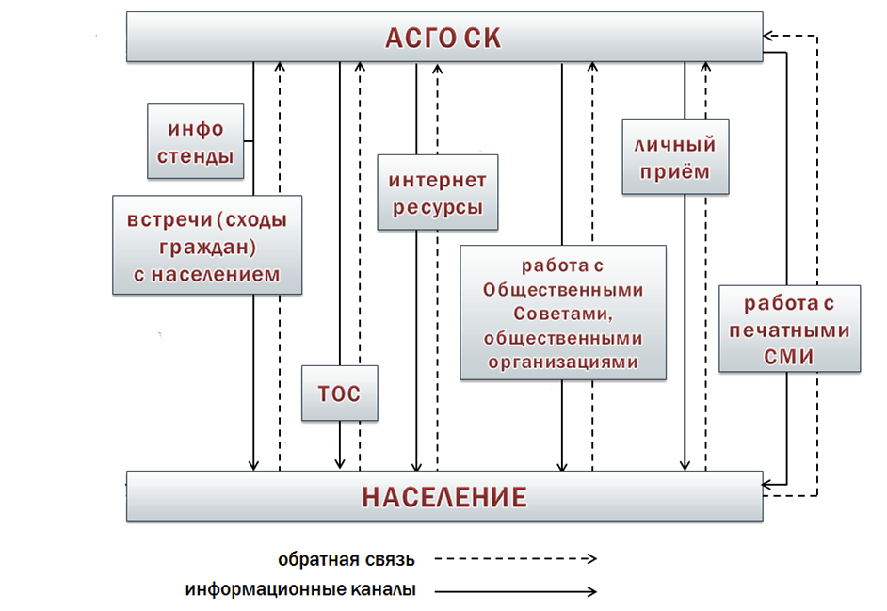

Для нас очень важна обратная связь с населением, мнение жителей округа о работе органов местного самоуправления, предложения по улучшению качества жизнедеятельности в населенных пунктах округа.
Такие предложения рассматриваются нами в первоочередном порядке с соответствующими корректировками планов согласно запросам общества. В округе сформирован общественный совет, в который вошли представители общественности, авторитетные, инициативные, неравнодушные жители нашего округа.
В 2021 году администрация приняла участие в заседаниях общественного совета, на которых рассмотрено 15 вопросов, волнующих общественность.
В 2021 году в администрацию Советского городского округа поступило 487 обращений (87,0%), что меньше чем в 2020 году на 13%, из них: письменных – 330 (92,7%), в электронной форме –157 (80,9%), на «Телефон доверия Губернатора Ставропольского края» – 61 (77,2%). На «Телефон доверия администрации Советского городского округа» и официальный Интернет-Портал Советского городского округа Ставропольского края поступило 15 обращений (в 2020 году - 34), в сравнении с прошлым годом произошло снижение обращений в 2,2 раза.
На Прямую Линию Губернатора Ставропольского края в 2021 году поступило 22 обращения, из них решены положительно – 8, по 14 обращениям даны разъяснения.
В ходе личного приема граждан Главой Советского городского округа Ставропольского края принято 53 человека (в 2020 г. – 56 человек).
В расчете на 1000 жителей наибольший удельный вес обращений зафиксирован в с. Отказном и составляет 9,63, наименьший в с. Правокумском - 4,38.

В разрезе населенных пунктов:

Населенный пункт | Всего обращений  2021 | Количество обращений на 1000 жителей
г. Зеленокумск | 317 | 8.98
с.Нины | 30 | 6.52
с.Солдато-Александровское | 68 | 6,45
с. Отказное | 26 | 9,63
с. Горькая Балка | 13 | 5,91
с.Правокумское | 6 | 4,38
х.Восточный | 16 | 8.94

Анализ заданных в обращениях вопросов показывает, что наиболее злободневными являются вопросы, касающиеся благоустройства, общественного порядка, реализации социальных гарантий и льгот, оказания материальной помощи инвалидам, малообеспеченным категориям граждан, многодетным семьям. По теме благоустройства было задано 112 вопросов или 23% от общего количества заявителей, по вопросам жилищно-коммунальной сферы – 42 обращения или 9%, по вопросам социального обеспечения, социальной поддержки граждан, предоставления жилья поступило 93 обращения или 19%, по вопросам образования и бесплатного питания - 22 или 5%, по спорным вопросам между соседями, проживающими в частных домовладениях - 61 или 13%, по вопросам транспортного обслуживания - 13 или 3%, имущественным и земельным вопросам - 18 или 4%, промышленности и торговли - 11 или 2%.
Также имели место вопросы оказания финансовой помощи, строительства приютов для животных, что составило 8%.
Все поступившие обращения граждан проанализированы, 57% (что составляет 278 обращений) рассмотрены с выездом на место.
Из общего количества поступивших обращений 41 - решено положительно, приняты меры по 48 обращениям, по 381 - даны разъяснения, факты, изложенные в 3 заявлениях, не подтвердились и 14 обращений находятся на исполнении.

Отдельно следует отметить, что в последние годы администрация Советского городского округа уделяет много внимания вопросам реализации проектов Советского городского округа в рамках государственных программ Ставропольского края.

Реализация проектов в рамках программы
поддержки местных инициатив Ставропольского края

Количество проектов Советского городского округа, реализованных в рамках поддержки проектов развития территорий муниципальных образований Ставропольского края, основанных на местных инициативах, в 2021 году в сравнении с предыдущим годом увеличилось на 25%, общая сумма расходов на реализацию вышеуказанных проектов увеличилась на 15,5% и составила в 2021 году 23,1 млн. рублей, в том числе бюджетных - 19,9 млн. рублей (111,8%), внебюджетных источников - 3,2 млн. рублей (145,4%).

В рамках программы поддержки местных инициатив Ставропольского края в 2021 году реализованы 10 проектов:

Слайд 62

«Благоустройство сквера на площади 1 Мая в районе МОУ СОШ № 3 (2 этап) в городе Зеленокумск Советского городского округа Ставропольского края» на сумму 2 727, 1 тыс. рублей
(обустроено 1555 кв. м.: дорожки из асфальтобетона, 2 площадки - детская с ударопоглащающим покрытием из песка и спортивная с резиновым ударопоглащающим покрытием, туалет, контейнерная площадка, ограждение территории с воротами с двух сторон территории, пешеходный переход с установкой светофора и соответствующих дорожных знаков, разметка и освещение пешеходного перехода)

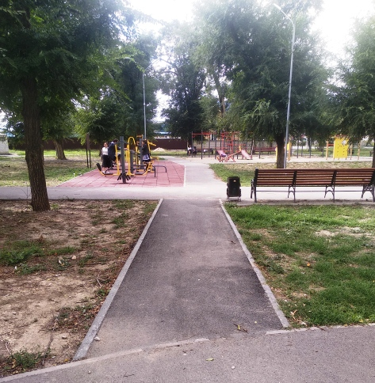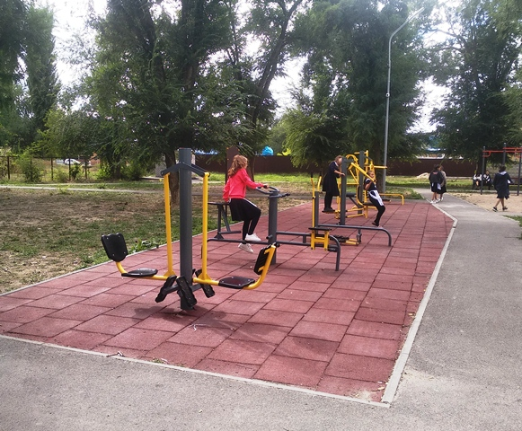

Слайд 63

«Устройство тротуара по ул. Ленина в п. Селивановка Советского городского округа Ставропольского края» на сумму 1 392,6 тыс. рублей
(протяженность 1,700 км.)

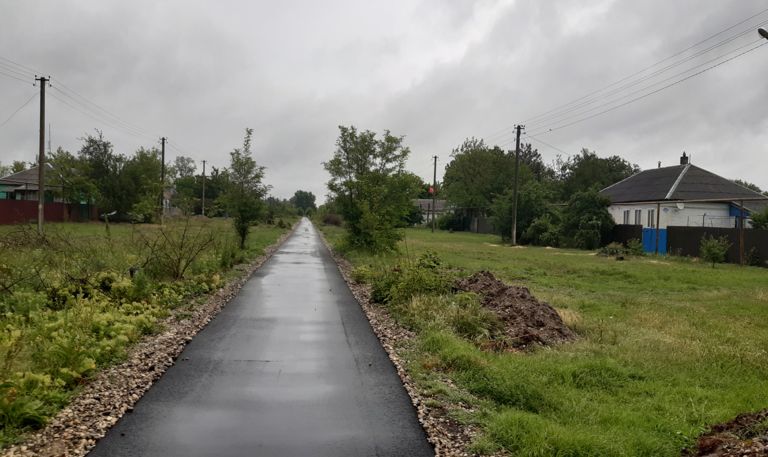

Слайд 64

«Устройство тротуаров по ул. Буденного, ул. Социалистическая в селе Нины Советского городского округа Ставропольского края» на сумму 2 193,1 тыс. рублей (асфальтовое покрытие протяженность 2,2 км., площадка 3,550 кв.м.)

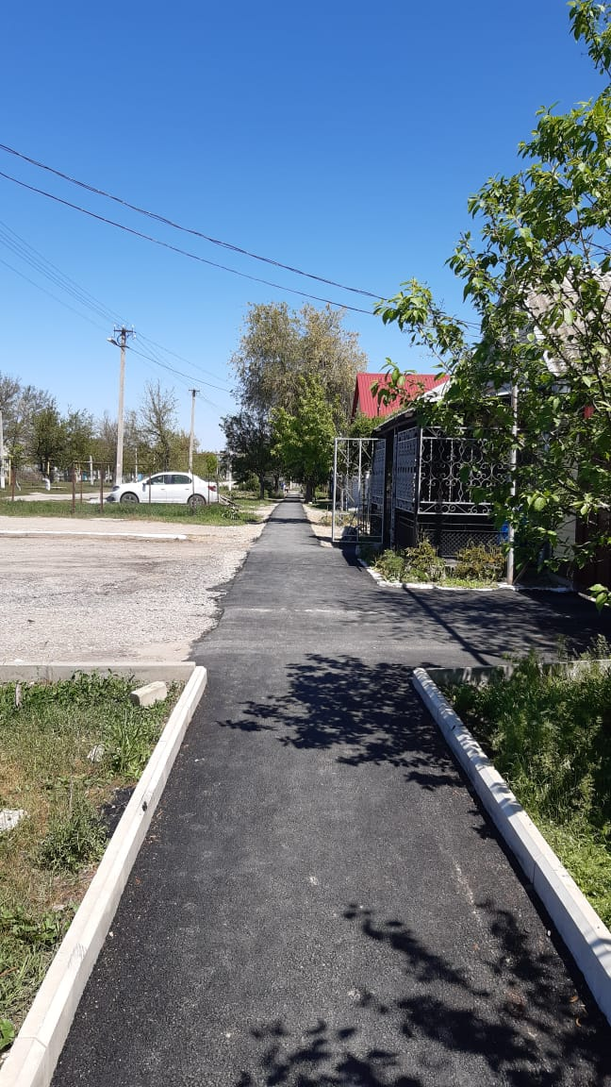

Слайд 65

«Благоустройство территории, прилегающей к строящемуся храму святого великомученика и Победоносца Георгия хутора Восточного по улице Юбилейная» на сумму 1 998, 1 тыс. рублей (протяженность 0,775 км.).

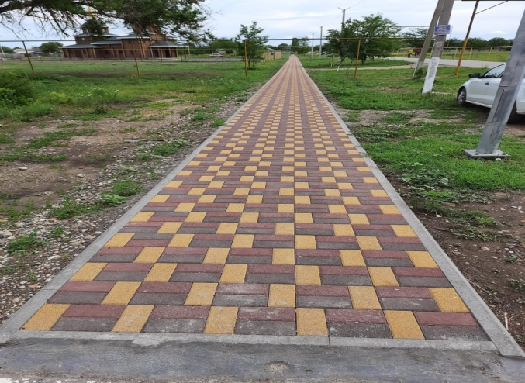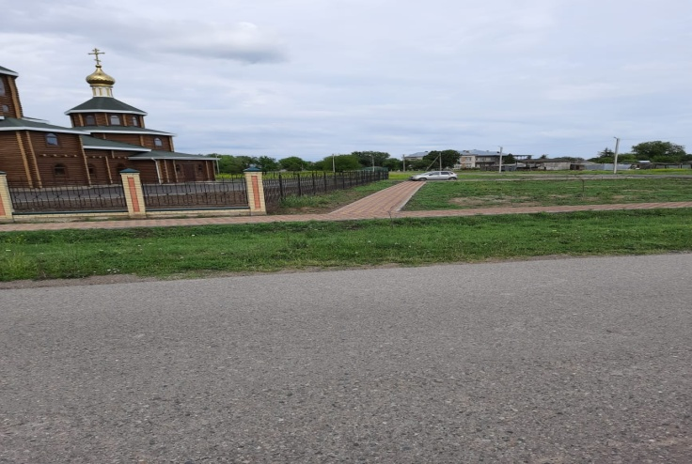

Слайд 66
«Благоустройство прилегающей общественной территории к ФОКу села Солдато-Александровское Советского городского округа Ставропольского края» на сумму 2 360,7 тыс. рублей (планировка 640 кв.м., асфальтовое покрытие 267,2 кв. м., покрытие тротуарной плиткой - 919,5 кв. м., освещение территории, фонтан).
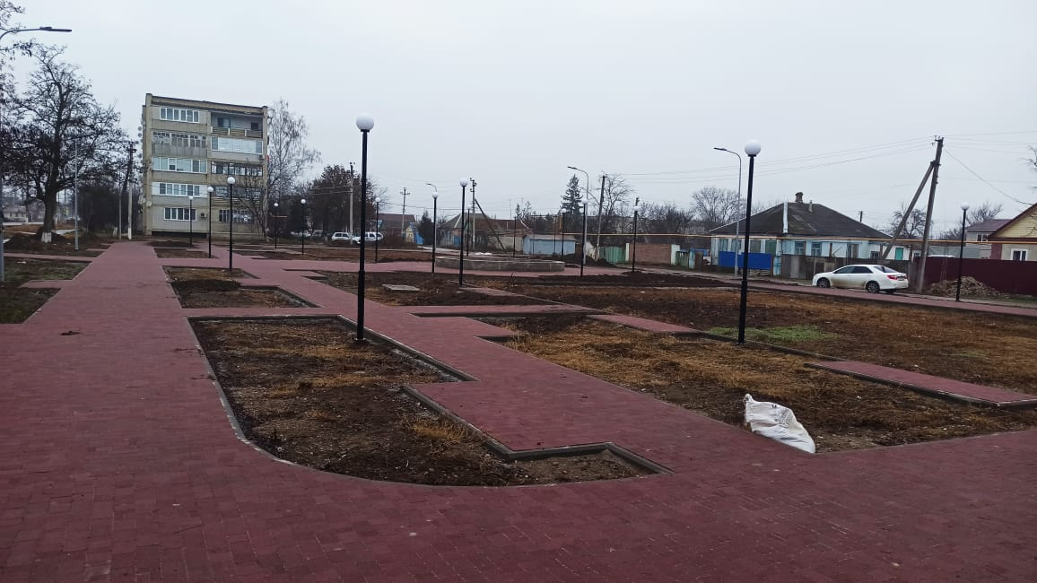
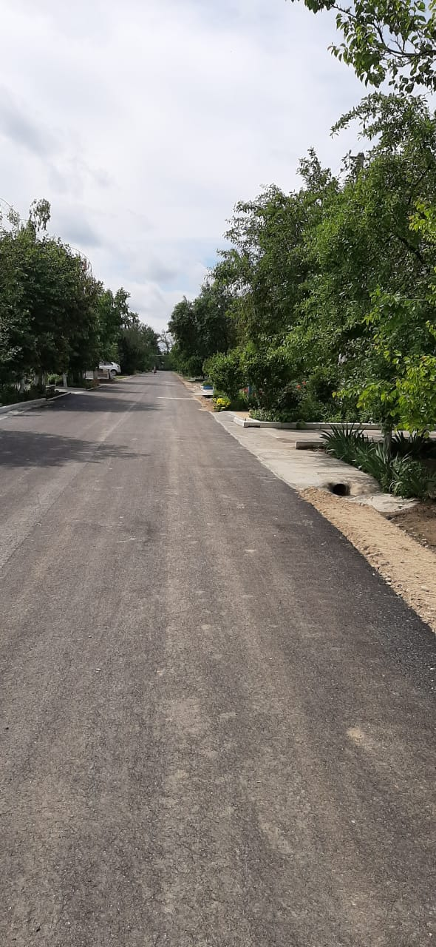
Слайд 67
«Благоустройство «Центральной площади» в с. Горькая Балка 2
очередь» на сумму 3 175, 3 тыс. рублей (асфальтовое покрытие 419 кв. м, покрытие брусчаткой 255,5 кв. м, детская площадка)

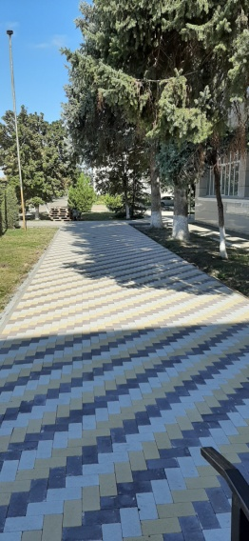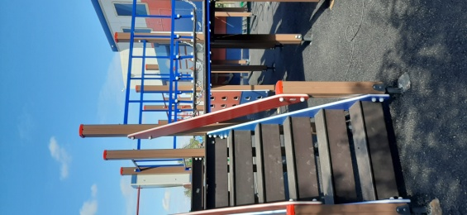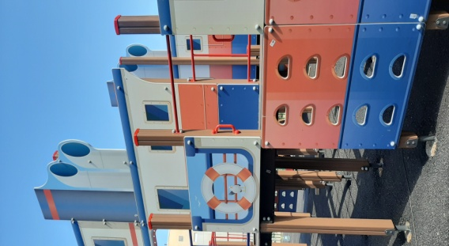

Слайд 68
«Ремонт участка автомобильной дороги общего пользования по ул. Лермонтова села Отказного Советского городского округа Ставропольского края» на сумму 2 027,0 тыс. рублей (протяженность 0,825 км.)

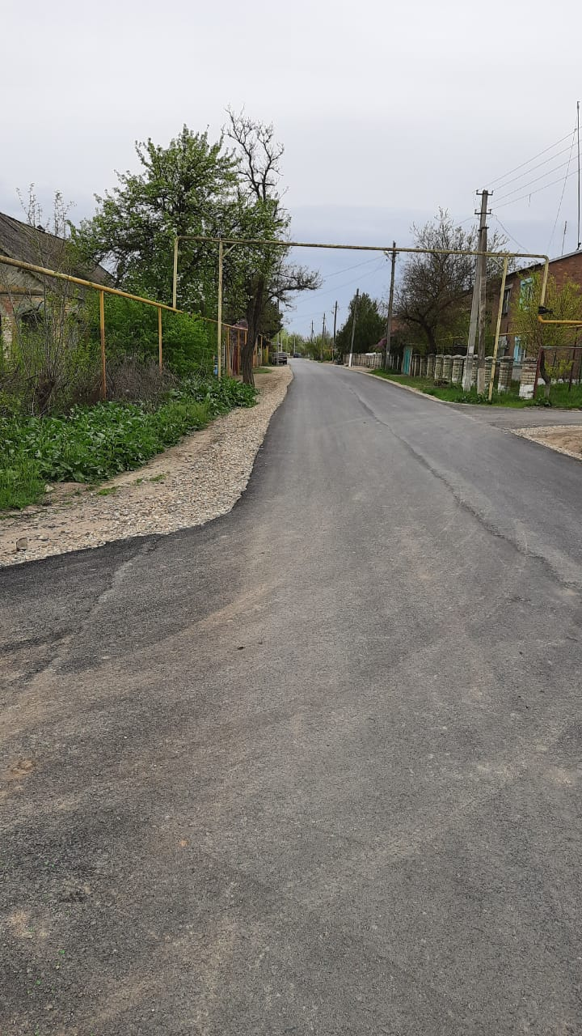

Слайд 69

«Ремонт автомобильной дороги общего пользования местного значения по переулку Крупской 1, 2, 3 линии города Зеленокумска Советского городского округа Ставропольского края» на сумму 3 300, 0 тыс. рублей (протяженность 0,775 км.)

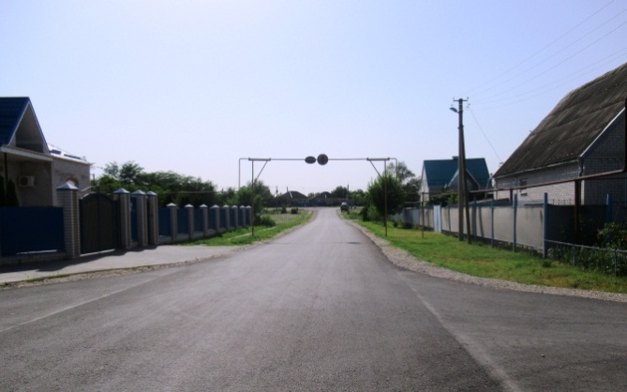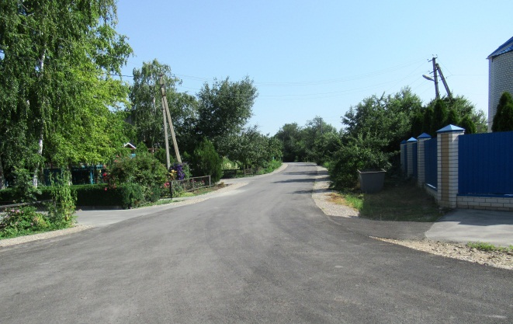

Слайд 70
«Ремонт зала торжеств КДЦ с. Правокумское (2 очередь)» на сумму 1 347,7 тыс. рублей (отделочные работы, установка светильников, наружное освещение, проведение работ по электроснабжению и газоснабжению).
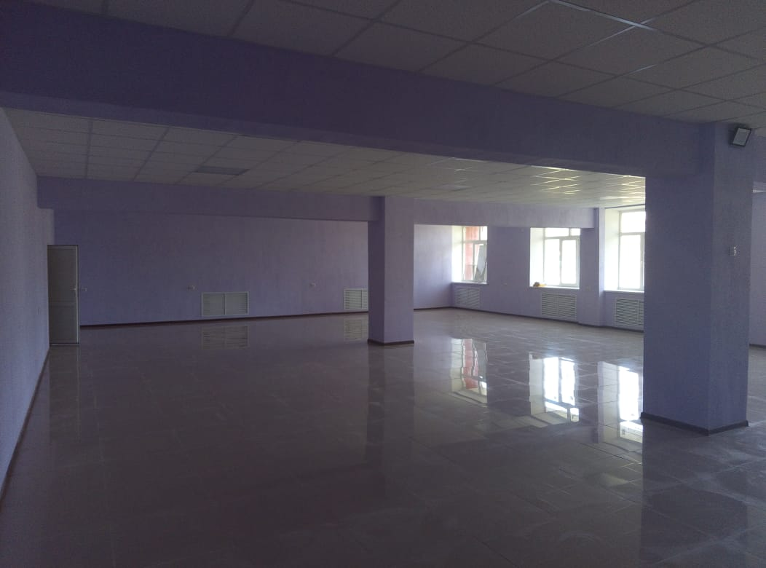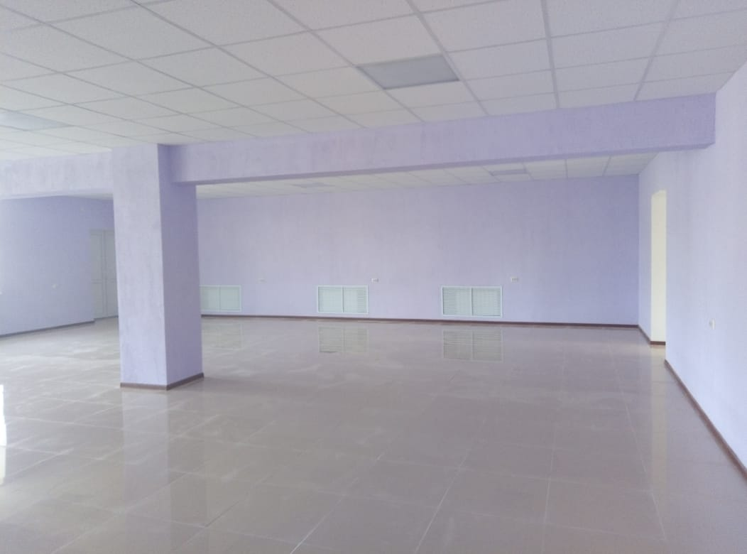
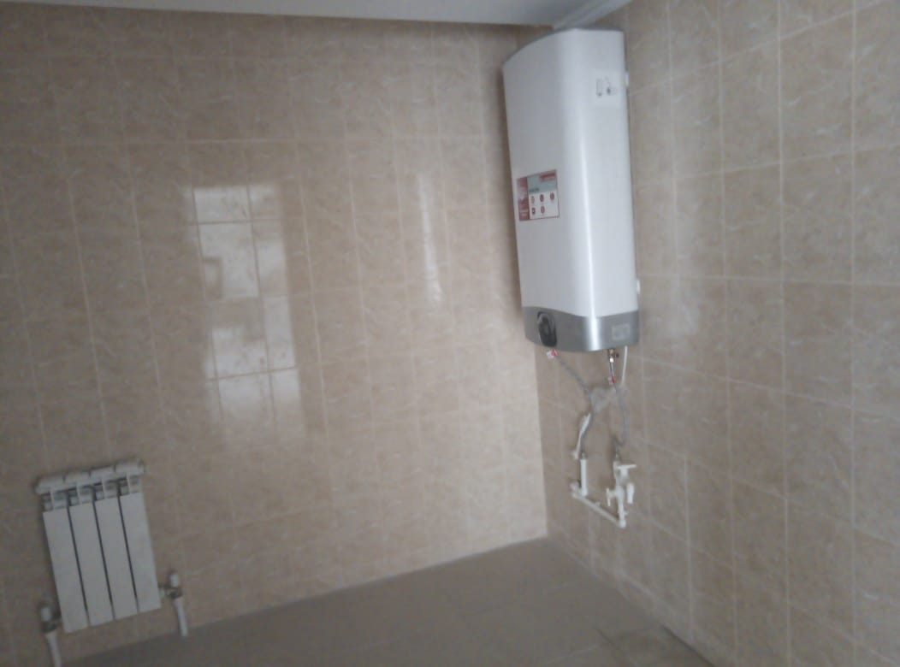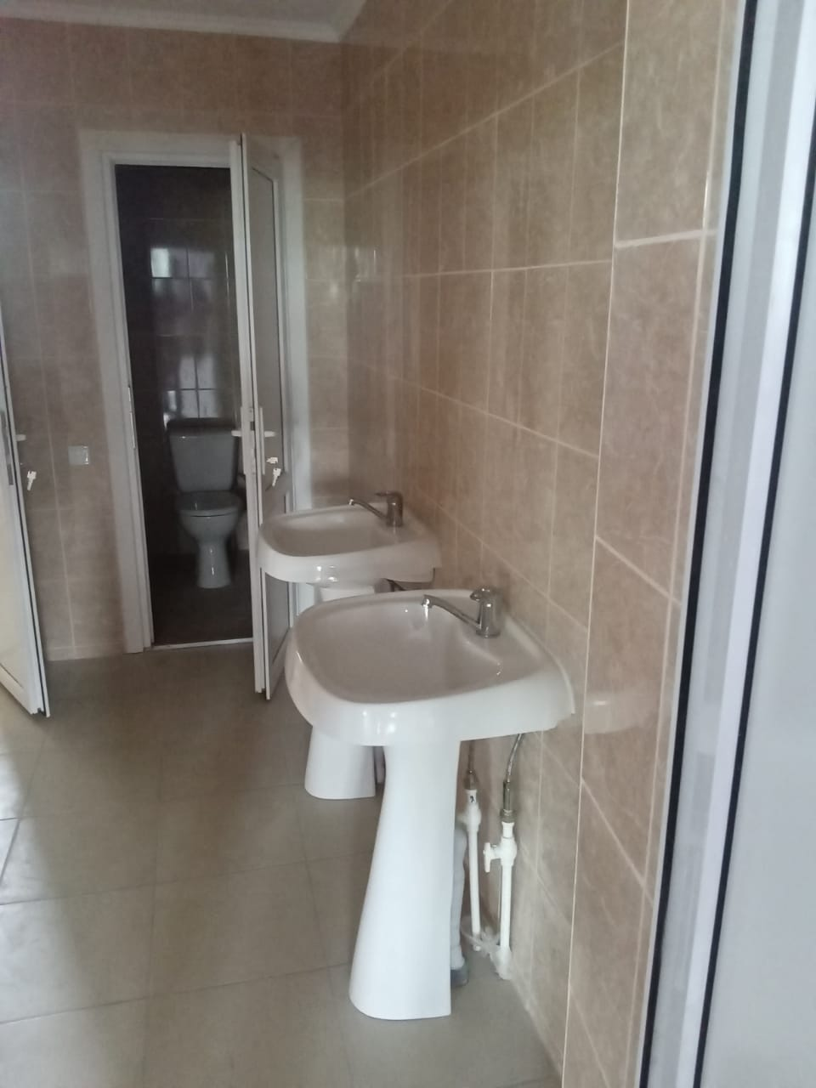

Слайд 71
«Приобретение коммунальной техники для уборки дорог общего пользования местного значения и площадей города Зеленокумска Советского городского округа Ставропольского края» на сумму 2 579,1 тыс. рублей (трактор «Беларус 82.1/35» с комплектом навесного оборудования:передней щеткой с бункером ЩФС 2.0 Г с системой увлажнения на 500, погрузчиком фронтальным ПКУ-0,8, ковшом челюстным,косилкой ротационной, ямобуром).

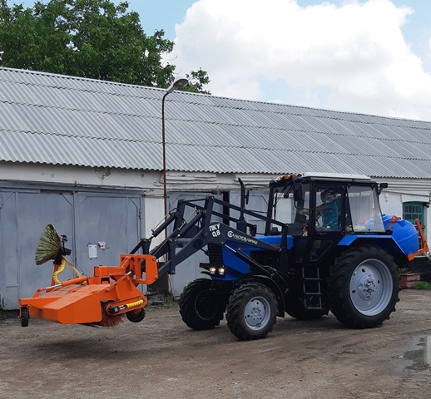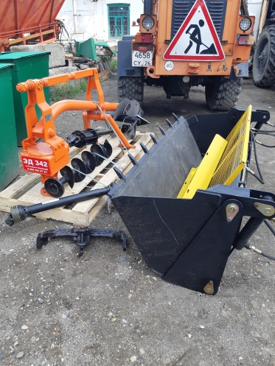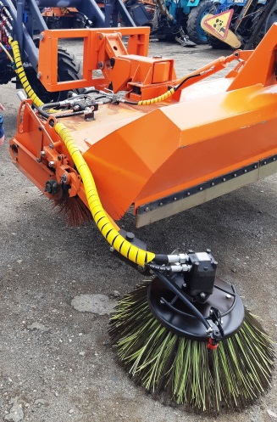
Реализация проектов в рамках
подпрограммы "Комплексное развитие сельских территорий" государственной программы Ставропольского края
"Развитие сельского хозяйства"

В рамках поддержки проектов комплексного развития сельский территорий муниципальных образований Ставропольского края в 2021 году на территории Советского городского округа реализованы запланированные работы в части 1 проекта «Реконструкция систем водоснабжения».
Реализуя данный проект, ГУП СК «Ставрополькрайводоканал» на территории с. Солдато-Александровское и пос. Михайловка Советского городского округа проведены работы:
- с. Солдато-Александровское - реконструкция водонасосной станции второго подъема, замена 1250 м. центральных водопроводных сетей;
- п. Михайловка - прокладка 1 407м. водопроводных сетей.

Слайд 72
Реконструкция водонасосной станции второго подъема
с. Солдато-Александровское

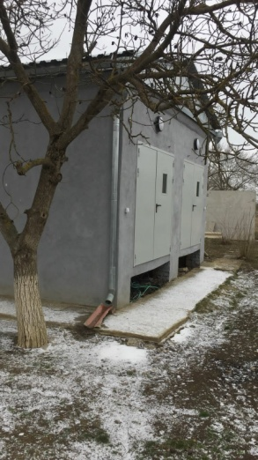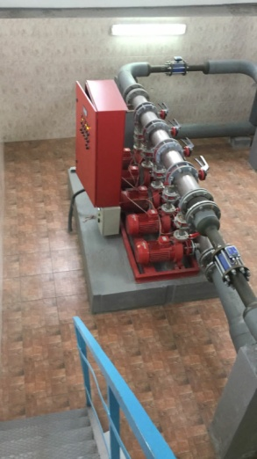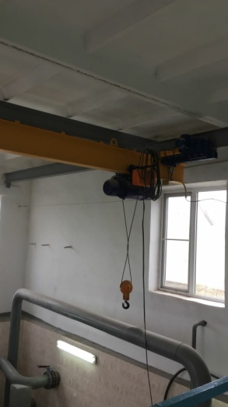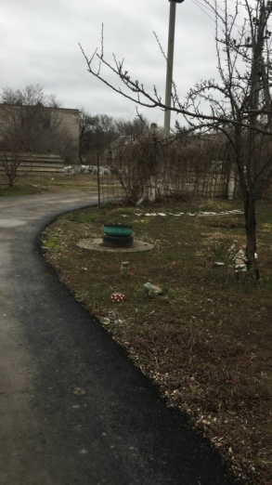

Проведение мероприятий в рамках государственной программы «Модернизация первичного звена здравоохранения
в Ставропольском крае»

В 2021 году на территории Советского городского округа выполнены запланированные работы по 3 мероприятиям в рамках государственной программы «Модернизация первичного звена здравоохранения в Ставропольском крае», общая сумма освоенных средств составила более 26,6 млн. рублей:
- капитальный ремонт Участковой больницы с. Нины ГБУЗ СК «Советская районная больница» на сумму 15 234,56 тыс. рублей;

Слайд 73 Слайд 74
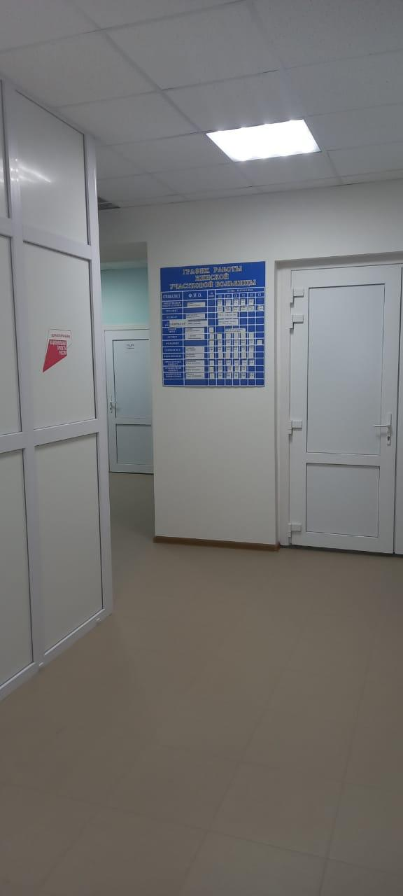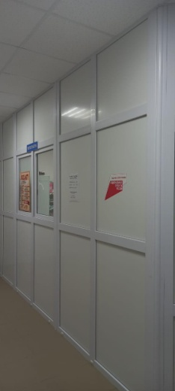
- капитальный ремонт амбулатории с. Горькая Балка ГБУЗ СК «Советская районная больница» на сумму 3 408,13 тыс. рублей;

Слайд 75 Слайд 76
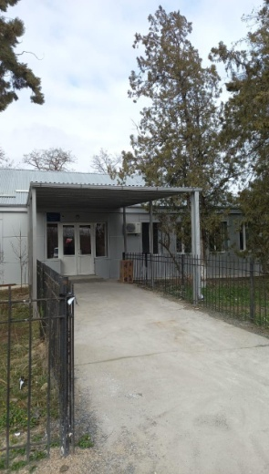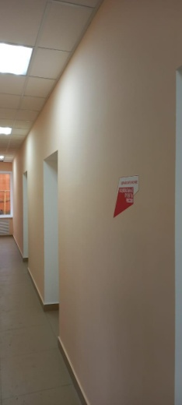
- капитальный ремонт больницы с. Солдато - Александровского ГБУЗ СК «Советская районная больница» выполнены работы на сумму 8 000,00 тыс. рублей (уровень выполнения -52,8%).

Слайд 77 Слайд 78
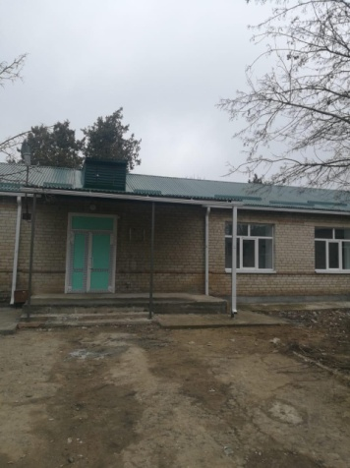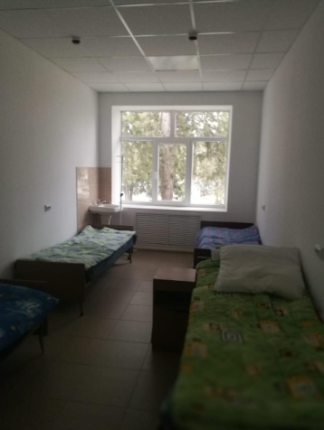
Кроме того, в 2021 г. в лизинг на 3 года приобретен специализированный автомобиль - катафалк на сумму 2 747,5 тыс. рублей (первоначальный платеж 696,00 тыс. рублей оплачен за счет местного бюджета).
Слайд 79
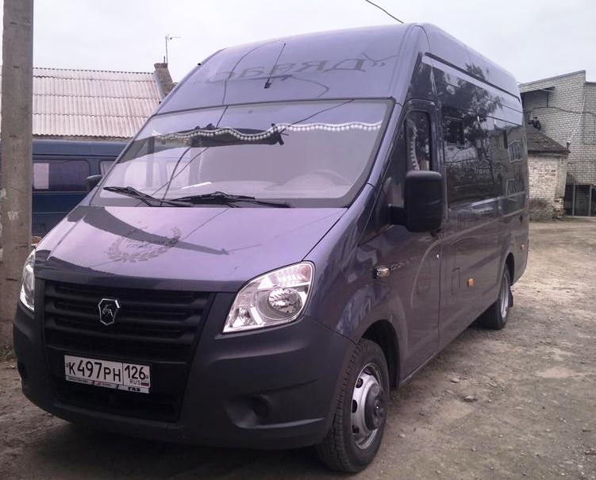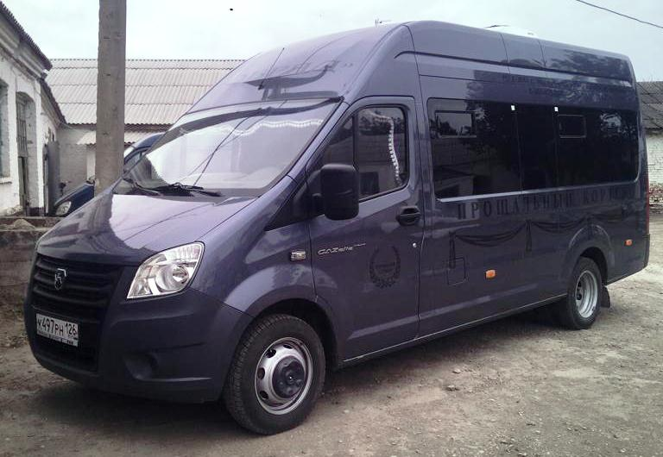
Также за счет средств местного бюджета (6 870,7 тыс. рублей) приобретена машина уборочная комбинированная КДМ-65115С-Е5 на базе самосвала КАМАЗ-65115 в комплекте с оборудованием: пескосолеразбрасывающее оборудование из углеродистой стали, плужное оборудование с плужным отвалом.
Слайд 80
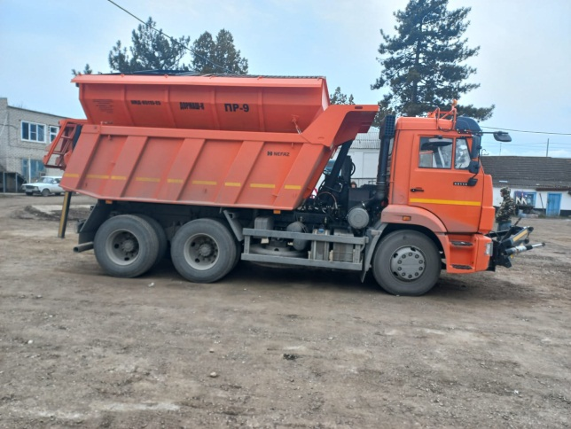
Машина позволяет эффективно осуществлять очистку дорог от снега и одновременно производить обработку дорожной поверхности противогололедными составами, а также ее можно использовать в качестве самосвала для перевозки строительных материалов и мусора.

Хотелось бы отметить, что в 2021 году запланированные задачи администрацией Советского городского округа в основном выполнены.
Некоторые вопросы находятся в стадии решения, и их выполнение продолжится в текущем году. Решающую роль в развитии Советского городского округа играют создание возможностей и перспектив для социально-экономического развития, рост качества жизни жителей Советского городского округа и это наша ключевая задача на 2022 год.
В перспективе перед нами стоит еще много нерешенных проблем и задач, но мы знаем, как их решать. Безусловно, это потребует времени.
На 2022 год мы откорректировали наши планы в зависимости от социальной значимости задач и сосредоточились на их реализации.
Прежде всего, это:
- обеспечение устойчивой работы организаций, финансируемых за счет бюджета Советского городского округа, наращивание качества предоставляемых ими услуг, укрепление их материально-технической базы для обеспечения максимально возможного уровня обслуживания населения;
- поддержание и улучшение достигнутого уровня благоустройства г. Зеленокумска и сельских населенных пунктов;
- проведение работ по ремонту и содержанию уличной дорожной сети и межпоселенческих муниципальных дорог в запланированных объемах.
Из наиболее крупных задач, для себя лично и для служб администрации поставлены задачи:
1. Создание благоприятных условий для привлечения инвесторов, планирующих реализацию масштабных проектов на территории Советского городского округа.
2. Увеличение количества рабочих мест.
3. Создание условий для развития малого и среднего предпринимательства.
4. Создание условий для развития перерабатывающей промышленности.
5. Создание комфортной среды для проживания населения и гостей Советского городского округа.
6. Максимальное вовлечение сельскохозяйственных товаропро-изводителей в программу льготного кредитования и агрострахования с господдержкой.
7. Развитие мелиорации, с целью увеличения площади под кормовыми культурами на орошении и обеспечения полнорационного питания животных.
8. Развитие молочного животноводства, а также сохранение поголовья крупного рогатого скота в сельскохозяйственных предприятиях и крестьянских (фермерских) хозяйствах.
9. Контроль за эффективным использованием муниципального имущества.
10. Вовлечение в оборот выявленного бесхозяйного и выморочного имущества.
11. Увеличение количества членов добровольных народных дружин в соответствии с поручением краевого штаба народных дружин.
12. Вовлечение представителей органов территориального самоуправления, общественных и религиозных организаций в решение вопросов по направлениям деятельности администрации Советского городского округа.

В рамках краевой программы поддержки местных инициатив в 2022 году планируем провести работы по:
- замене окон и дверей в Доме культуры в п. Селивановка;
- устройству тротуара по ул. Пролетарской в с. Нины;
- благоустройству территории «КДЦ х. Восточный" (2-очередь);
- благоустройству «Центральной площади» (3 очередь) в с. Горькая Балка;
- ремонту дороги по ул. Ленина в селе Правокумском;
- ремонту участка автомобильной дороги по ул. Гражданской в г.Зеленокумске;
- благоустройству кладбища «Дормаш» в г.Зеленокумске;
- ремонту участков автомобильных дорог по ул. Привокзальной в г. Зеленокумске.

В рамках государственной программы «Модернизация первичного звена здравоохранения в Ставропольском крае» на 2022 год запланировано:
- окончание работ по капитальному ремонту больницы с. Солдато - Александровского ГБУЗ СК «Советская районная больница»;
- проведение капитального ремонта амбулатории с. Правокумское ГБУЗ СК «Советская районная больница».

Уважаемые депутаты!

Подводя итоги работы администрации Советского городского округа в 2021 году, я хотел бы отметить, что за всеми цифрами и результатами стоит труд очень многих людей.
От имени администрации Советского городского округа и от себя лично, выражаю слова искренней благодарности Губернатору Ставропольского края Владимирову Владимиру Владимировичу, Правительству Ставропольского края за помощь в решении вопросов социально-экономического развития Советского городского округа, а также хочу выразить признательность за тесное сотрудничество депутатам Совета депутатов Советского городского округа Ставропольского края, руководителям организаций и предприятий, предпринимателям и жителям нашего района, всем тем, кто оказывал и продолжает оказывать нам помощь в решении различных вопросов, всем, кто неравнодушен к проблемам нашей территории.
Если каждый из нас внесет посильный вклад в развитие Советского городского округа, то всем нам станет жить лучше и комфортнее, ведь многое зависит от нас самих.

Спасибо за внимание!

